Національний технічний університет України
“Київський політехнічний інститут”
Факультет інформатики та обчислювальної техніки .
^{(назва факультету, інституту)}
Кафедра автоматизованих систем обробки інформації та управління .
^{(назва кафедри)}

"На правах рукопису" | «До захисту допущено»  В.о. завідувача кафедри  __________ О.Г. Жданова  (підпис) (ініціали, прізвище)
  УДК | 681.3.01
  “ |  | ” | травня | 20 | 19 | р.

МАГістерсЬКА ДИСЕРТАЦІЯ

зі спеціальності . 8.05010101 .
Інформаційні управляючі системи та технології .
^{(код та назва спеціальності)}
на тему: | Алгоритм зіставлення шаблонів пошуку з вхідними рядками
для визначення можливостей браузера

Виконав: студент |  |  | VI курсу | групи ІС-71мн
 |  |  |  | ^{(шифр групи)}
Блажко Ігнат Олегович
^{(прізвище, ім’я, по батькові)} |  |  |  |  |  |  |  |  | ^{(підпис)}
Науковий керівник | к.т.н., доц. Ковалюк Т.В.
 | (посада, науковий ступінь, вчене звання, прізвище та ініціали) |  |  |  |  |  |  |  | ^{(підпис)}

Консультант |  | к.т.н., доц. Жданова О.Г.
 |  | (науковий ступінь, вчене звання, , прізвище, ініціали) |  | (підпис)
Консультант  з охорони праці |  | к.т.н., доц. Праховнік Н.А.
 |  | (науковий ступінь та звання, прізвище, ініціали) |  | (підпис)
Рецензент
 |  | (посада, науковий ступінь, вчене звання, прізвище та ініціали) |  | (підпис)
Засвідчую, що у цій магістерській дисертації немає запозичень з праць інших авторів без відповідних посилань.
Студент
^{(підпис)}
Київ – 2019

«ЗАТВЕРДЖУЮ»
Завідувач кафедри

__________ О.А. Павлов
(підпис) (ініціали, прізвище)
“___”___________20__р.

ЗАВДАННЯ
на магістерську дисертацію
студенту | Блажко Ігнат Олегович
^{(прізвище, ім’я, по батькові)}

1. Тема дисертації | Алгоритм зіставлення шаблонів пошуку з вхідними рядками
для визначення можливостей браузера
затверджена наказом по університету від |  | “ |  | ” |  | 20 |  | р. | №

2. Термін здачі студентом оформленої дисертації | “ |  | ” |  | 20 |  | р.

3. Об’єкт дослідження | система обробки текстів

4. Предмет дослідження | методи зіставлення шаблонів пошуку з екземплярами
текстів.

5. Мета дослідження | розробити алгоритм зіставлення шаблонів пошуку з вхідними
рядками та програмне застосування для вирішення задачі визначення можливостей
браузера. Програмне застосування повинно працювати швидше за своїх аналогів.

6. Перелік питань, які мають бути розроблені | виконати огляд досліджень та
отриманих результатів з розв’язання задачі зіставлення шаблонів пошуку з вхідними;
рядками; обрати ряд алгоритмів та методів розв’язання задачі зіставлення шаблонів
пошуку з вхідними рядками та провести ряд випробувань; на основі проведеного
аналізу здійснити прискорення існуючого алгоритму або розробити новий; розробити
програмну реалізацію алгоритму; провести порівняння швидкості роботи реалізації з
бібліотеками-аналогами; провести аналіз отриманих результатів.
7. Перелік публікацій | Блажко І.О. Алгоритм зіставлення шаблонів пошуку з
вхідними рядками для визначення можливостей браузера / Блажко І.О., Ковалюк Т.В. / V Міжнародна науково-практична конференція «Обчислювальний інтелект» –
м. Ужгород, 15-20 квітня 2019 р.
Блажко І.О. Алгоритм зіставлення шаблонів пошуку з вхідними рядками для
визначення можливостей браузера / Блажко І.О. / Всеукраїнська науково-практична
конференція молодих вчених та студентів «Інформаційні системи та технології
управління» (ІСТУ-2019), НТУУ «КПІ ім. Ігоря Сікорського» – м. Київ, 18-19 квітня
2019 р.

8. Перелік ілюстративного матеріалу

9. Дата видачі завдання | “ |  | ” |  | 20 |  | р.

Науковий керівник |  |  |  | Ковалюк Т.В.
 |  | ^{(підпис)} |  | ^{(ініціали, прізвище)}

Завдання прийняв до виконання

РЕФЕРАТ
Магістерська дисертація: ? с., ? рис., 6 табл., ? додаток, ? джерел.
Актуальність. На сьогоднішній день для багатьох компаній та бізнесів які здійснюють свою діяльність в мережі інтернет необхідність у визначенні усієї можливої інформації про користувача стоїть дуже гостро. Один з найбільш дієвих шляхів отримання такої інформації – це аналіз user-agent заголовку запиту користувача, тому що використовуючи цей заголовок можна отримати інформацію про браузер користувача, платформу яку цей браузер використовує, перелік можливостей браузера та інше. Використовуючи отриману інформацію бізнес може налаштувати обробку запитів клієнтів в залежності від типу трафіку, чи то мобільний телефон чи то комп’ютер, можна вирішити який вміст буде відправлено до запитуючого пристрою, або навіть адаптувати вміст на льоту.
Але аналіз user-agent заголовку не є тривіальним завданням. Існує багато бібліотек які вирішують цю задачу балансуючи між точністю та швидкістю отримання результатів. Існують навіть сервіси, що надають послуги по визначенню та аналізу user-agent заголовку, такі як deviceatlas.com. Проблема точності може бути вирішена використовуючи відкриті списки user-agent шаблонів з browscap.org, які постійно оновлюються. Наразі таких шаблонів більше ніж двісті тисяч та вони постійно поповнюються – наявні рішення не в змозі швидко їх обробляти, в той час як швидкість повернення відповіді до клієнта є іншим життєво важливим показником для бізнеса. Тому виникає необхідність в швидких методах аналізу цих шаблонів, а саме методах швидкого зіставлення великої кількості шаблонів пошуку з user-agent екземплярами.
Зв'язок роботи з науковими програмами, планами, темами. Робота виконувалась на кафедрі автоматизованих систем обробки інформації та управління Національного технічного університету України «Київський політехнічний інститут ім. Ігоря Сікорського» в рамках ініціативної теми «Інтелектуальні системи обробки тексту».
Мета дослідження – розробити алгоритм зіставлення шаблонів пошуку з вхідними рядками та програмне застосування (бібліотеку) для вирішення задачі визначення можливостей браузера на основі даних з browscap.org. Бібліотека повинна працювати швидше за своїх аналогів – швидкість роботи повинна бути порівнянною з бібліотеками для визначення можливостей браузера які використовують спрощенні (неточні) схеми визначення можливостей браузера.
Для досягнення поставленої мети необхідно виконати наступні завдання:
- дослідити дані про агенти користувача з browscap.org, їх структуру та залежності між різними агентами користувача одного сімейства;
- виконати огляд досліджень та отриманих результатів з розв’язання задачі зіставлення шаблонів пошуку з вхідними рядками;
- обрати ряд алгоритмів та методів розв’язання задачі зіставлення шаблонів пошуку з вхідними рядками та провести ряд випробувань;
- на основі проведеного аналізу здійснити прискорення існуючого алгоритму або розробити новий;
- розробити програмну реалізацію алгоритму;
- провести порівняння швидкості роботи запропонованого алгоритму з бібліотеками-аналогами, такими що засновані на даних з browscap.org так і іншими, що дають приблизні результати;
- провести аналіз отриманих результатів.
Об’єкт дослідження – система обробки тексту.
Предмет дослідження – методи зіставлення шаблонів пошуку з екземплярами текстів.
Наукова новизна отриманих результатів полягає у отриманні алгоритму зіставлення довільної кількості шаблонів пошуку з екземпляром тексту з найкращою часовою оцінкою складності з низу серед існуючих та її практичним підтвердженням.
Практичне значення одержаних результатів полягає у створенні програмного застосування, яке здатне аналізувати заголовок запитів user-agent та точно та повно визначати усі характеристики та можливості браузера клієнта. Бібліотека дозволяє динамічне додавання нових екземплярів до бази агентів користувачів, без необхідності оновлення версії бібліотеки. Порівнюючи з аналогами які роблять повну перевірку за списком даних з browscap.org – отриманий програмний продукт робить той самий аналіз в рази швидше, тим самим дозволяючи користувачам цієї бібліотеки не обирати між швидкістю отримання результатів та їх повнотою та точністю.
Публікації. Результати проведених досліджень були опубліковані у в рамках всеукраїнської науково-практична конференція молодих вчених та студентів «Інформаційні системи та технології управління» (ІСТУ-2019) та на V Міжнародна науково-практична конференція «Обчислювальний інтелект».

ЗІСТАВЛЕННЯ ШАБЛОНІВ ПОШУКУ, СИМВОЛИ ПІДСТАНОВКИ, АГЕНТ КОРИСТУВАЧА, МОЖЛИВОСТІ БРАУЗЕРА, BROWSECAP

ABSTRACT
Master's thesis: ? pages, ? figures, ? tables, ? appendix, ? sources.
Topicality. Nowadays, many companies and businesses that operate on the Internet, need to have all possible information about users. One of the most effective ways to get this information is to analyze user-agent request header, because this header contains information about the user's browser, the platform that this browser uses, the list of browser capabilities, and more. Using the information received, the business can customize the processing of customer requests depending on the type of traffic, whether mobile phone or computer, you can decide what content will be sent to the requesting device, or even adapt the content on the fly.
But analysis of the user-agent header is not a trivial task. There are many libraries that solve this task by balancing between the accuracy of the results and the time to get that result. There are even services that help analyze user-agent headers, such as deviceatlas.com. The desired accuracy can be obtained by using databases of user-agent patterns from browscap.org, which are always up-to-date. But, currently, there are more than two hundred thousand patterns, and their number keeps growing. Existing solutions are not able to process them quickly, while the time of the response to the customer is another vital indicator for the business. Therefore, there is a need for fast and accurate methods of analyzing user-agents patterns, that is, the methods of fast multi-pattern matching with wildcards to detect browser capabilities.
The work communication with academic programs, plans, themes. The work was carried out at the Department of Computer-Aided Management And Data Processing Systems of the National Technical University of Ukraine ”Igor Sikorsky Kyiv Polytechnic Institute” within the initiative theme "Intelligent text processing systesms".
The purpose of the research is to develop an algorithm for multi-pattern matching with wildcards to be able to detect browser capabilities based on browscap.org data. The library should work faster than its alternatives - the speed should be comparable to libraries that use simplified (inaccurate) methods to detect browser capabilities.
To achieve the goal, we need to do the following:
- figure out browscap.org data structure and similarities between different user agents of the same family;
- review and analyze existing studies that solve the problem of multi-pattern matching with wildcards;
- select applicable algorithms and methods for solving the problem and conduct a series of tests;
- based on obtained results, either adjust the existing algorithm to the task or develop a new one;
- implement the prototype of the algorithm;
- analyze results.
Object of the research – text processing system.
Subject of research – methods and algorithms of multi-pattern matching with wildcards.
The scientific novelty of the results obtained is a new algorithm for multi-pattern matching with the best known lower bound time complexity.
The practical value of the results obtained is a creation of a software package (library) that can analyze user-agent request HTTP header in a fast and accurate way which allows detecting capabilities of client browser. Additionally to that, the library database can be updated without the need of library version update. Comparing with other libraries that scan the full list of patterns from browscan.org – produced software package allows to make the same analysis, but much faster than ever, thus allowing users of this library not to compromise between the speed of the results and their accuracy.
Publications. The results of the research were published during of the All-Ukrainian Scientific and Practical Conference of Young Scientists and Students "Information Systems and Technologies of Management" (ISTU-2019) and the V International Scientific and Practical Conference "Computing Intellect".

MULTI-PATTERN MATHCING, WILDCARDS, VARIABLE LENGTH DON’T CARE, BROWSER CAPABILITIES, USER AGENT, BROWSECAP
ЗМІСТ

ВСТУП 10
1. ОГЛЯД МЕТОДІВ ВИРІШЕННЯ ЗАДАЧІ ЗІСТАВЛЕННЯ ШАБЛОНІВ ПОШУКУ З ВХІДНИМИ РЯДКАМИ 13
1.1 Дослідження алгоритму зіставлення шаблонів пошуку з текстом 14
Висновки до розділу 38
2. РОЗРОБКА АЛГОРИТМУ ЗІСТАВЛЕННЯ ШАБЛОНІВ ПОШУКУ З ВХІДНИМИ РЯДКАМИ 41
2.1 Формальназ постановка задачі 41
2.2 Опис методів розв’язання задачі 41
2.3 Опис структури даних префіксне дерево 42
2.3.1 Варіанти практичної реалізації 43
2.3.3 Вимоги до пам’яті та швидкодія 47
2.4 Побудова автомата за алгоритмом Ахо-Корасік 48
2.4.1 Вимога до пам’яті та швидкодія 49
2.5 Опис кроків алгоритму
2.5.1 Алгоритм попередньої обробки шаблонів пошуку 49
2.5.2 Алгоритм обробки вхідниз запитів-рядків 49
2.6 Контрольний приклад роботи алгоритму 51
2.7 Обґрунтування правильності роботи алгоритму 53
2.8 Аналіз складності алгоритму 53
2.8.1 Оцінка часу виконання 49
2.8.1 Оцінка витрат пам’яті 49
Висновки до розділу 55
3. ОПИС ПРОГРАМНОГО ПРОДУКТУ 56
3.1 Засоби розробк 56
3.2 Вимоги до технічного забезпечення 59
3.3 Архітектура програмного забезпечення 59
3.3.1 Діаграма класів 59
3.3.2 Діаграма компонентів 60
3.4 Специфікація функцій 63
3.5 Керівництво користувача 67
3.5.1 Налаштування системи 67
Висновки до розділу 72
4. АНАЛІЗ ОТРИМАНИХ РЕЗУЛЬТАТІВ 56
4.1 Бенчмаркінг 56
4.2 Приклад цільового використання 59
ВИСНОВКИ 73
РЕКОМЕНДАЦІЇ 74
ПЕРЕЛІК ПОСИЛАНЬ 75

ПЕРЕЛІК УМОВНИХ ПОЗНАЧЕНЬ, СКОРОЧЕНЬ І ТЕРМІНІВ
DAWG – directed acyclic word graph.
DAFSA – deterministic acyclic finite state automaton.
FFT – Fast Fourier Transform.
VLDC – variable length don’t care.
User Agent – це програмний агент, який діє від імені користувача. Зазвичай термін використовується по відношенню до програмних застосувань, що здійснюють доступ до веб-сайтів, таких як браузери.
User-Agent – заголовок HTTP запиту, який дозволяє ідентифікувати агента користувача.
DSL – domain-specific language.
CSV – comma-separated values.
TDD – test-driven development.
API – application programming interface.
JSON – JavaScript Object Notation.

ВСТУП
На сьогоднішній день для багатьох компаній та бізнесів які здійснюють свою діяльність в мережі інтернет необхідність у визначенні усієї можливої інформації про користувача стоїть дуже гостро. Один з найбільш дієвих шляхів отримання такої інформації - це аналіз user-agent заголовку запиту користувача, тому що використовуючи цей заголовок можна отримати інформацію про браузер користувача, платформу яку цей браузер використовує, перелік можливостей браузера та інше. Використовуючи отриману інформацію бізнес може налаштувати обробку запитів клієнтів в залежності від типу трафіку, чи то мобільний телефон чи то комп’ютер, можна вирішити який вміст буде відправлено до запитуючого пристрою, або навіть адаптувати вміст на льоту. Це особливо корисно, коли ви маєте справу з широким спектром пристроїв, що використовуються сьогодні, і дозволяє якнайкраще використовувати стратегію націлювання за змістом. Окрім веб-оптимізації, це має очевидне застосування в рекламному секторі, а саме у випадках коли пристрій користувача може виступати як критерій для визначення приналежності до цільового ринку. Не менш важливий варіант використання - це аналітика, завдяки наявності якомога повної інформації про клієнтів, подальший аналіз може суттєво покращити рішення щодо змісту контенту який публікується, стратегії націлювання або оптимізації процесів перетворення користувачів сайту на клієнтів. Наявність постійно оновлюваного методу аналізу user-agent заголовків також означає, що бізнес буде знати про появу нових пристроїв за допомогою яких відвідують їх ресурс, а отже пов’язані з цим проблеми будуть виявлені на ранній стадії.
Але аналіз user-agent заголовку не є тривіальним завданням. Існує багато бібліотек які вирішують цю задачу балансуючи між точністю та швидкістю отримання результатів. Існують навіть сервіси, що надають послуги по визначенню та аналізу user-agent заголовку, такі як deviceatlas.com[]. Проблема точності може бути вирішена використовуючи відкриті списки user-agent шаблонів, які постійно оновлюються, але наразі таких шаблонів більше ніж 200 тисяч[] та наявні рішення невзмозі швидко з ними всіма працювати, в той час як швидкість повернення відповіді до клієнта є іншим життєво важливим показником для бізнеса. Тому виникає необхідність в швидких методах аналізу цих шаблонів, а саме методах зіставлення великої кількості шаблонів пошуку з user-agent екземплярами.
Актуальність.
Дане дослідження і розробка алгоритмічного забезпечення є дуже актуальним для бізнесів які здійснюють свою діяльність в мережі інтернет. Кількість таких бізнесів з кожним роком тільки росте, та все більше приділяється увага потребам окремих користувачів, а для цього потрібно спочатку з'ясувати ці потреби.
Саме тому розробка алгоритму, який стане частиною програмного застосування, а саме бібліотеки для визначення можливостей браузера, є дуже актуальною та потрібною майже для будь-якого існуючого веб-сервісу.
Мета дослідження:
Розробити алгоритм зіставлення шаблонів пошуку з вхідними рядками та програмне застосування (бібліотеку) для вирішення задачі визначення можливостей браузера на основі даних з browscap.org[]. Бібліотека повинна працювати швидше за своїх аналогів – швидкість роботи повинна бути порівнянною з бібліотеками для визначення можливостей браузера які використовують спрощенні (неточні) схеми визначення можливостей браузера.
Завдання дослідження:
- дослідити дані про агенти користувача з browscap.org[], їх структуру та залежності між різними агентами користувача одного сімейства;
- виконати огляд досліджень та отриманих результатів з розв’язання задачі зіставлення шаблонів пошуку з вхідними рядками;
- обрати ряд алгоритмів та методів розв’язання задачі зіставлення шаблонів пошуку з вхідними рядками та провести ряд випробувань;
- на основі проведеного аналізу здійснити прискорення існуючого алгоритму або розробити новий;
- розробити програмну реалізацію алгоритму;
- провести порівняння швидкості роботи запропонованого алгоритму з бібліотеками-аналогами, такими що засновані на даних з browscap.org так і іншими, що дають приблизні результати;
- провести аналіз отриманих результатів.
Об’єкт дослідження.
Об’єктом дослідження виступає система обробки тексту.
Наукова новизна та методи розв’язання задачі.
Існує багато методів та алгоритмів для зіставлення шаблонів пошуку з рядками. Деякі з них зосереджені на роботи з парами шаблон – рядок, деякі працюють з декількома шаблонами або декількома рядками. Всі ці алгоритми мають певні обмеження, які накладаються на рядки або шаблони, такі як довжина, спеціальні символи які можуть використовуватися. Також ці алгоритми можуть бути оптимізовані або під час виконання для гіршого випадку, чи під середній час виконання, чи під витрати пам’яті, чи інші показники. Але ще не був запропонований алгоритм, який би вирішував поставлену задачу з задовільним часом роботи.
Розроблений алгоритм вирішує задачу зіставлення довільної кількості шаблонів пошуку з екземпляром тексту з найкращою часовою оцінкою складності з низу серед існуючих, це також підтверджується отриманими результатами.
Такий результат досягається за рахунок розбиття алгоритму на дві стадії: попередньої обробки шаблонів пошуку та стадії обробки вхідних запитів. На першій стадії використовуються додаткові модифіковані структури даних, такі як префіксне дерево та скінченний автомат побудований за алгоритмом Ахо-Корасік. На другій стадії робиться швидкий розбір вхідного рядка з використанням структур даних отриманих на першій стадії.

ОГЛЯД МЕТОДІВ ВИРІШЕННЯ ЗАДАЧІ ЗІСТАВЛЕННЯ ШАБЛОНІВ ПОШУКУ З ВХІДНИМИ РЯДКАМИ

Перед початком розробки алгоритму зіставлення шаблонів пошуку з вхідними рядками на предмет збігу було зроблено огляд вже існуючих напрацювань у цій області.
На початку, було виконано огляд літератури з зіставлення шаблонів пошуку з рядками символів, а саме методи розбору регулярних виразів. Було виявлено, що більшість методів зосереджені на роботі з парами регулярний вираз та вхідний рядок. Такі методи добре працюють з парами, але зі збільшенням кількості регулярних виразів – їх швидкодія росте лінійно від кількості виразів. Також було зроблено розбір найбільш популярних алгоритмів для роботи з регулярними виразами, але як виявилось - вони потребують попередньої обробки регулярного виразу з дуже великими витратами пам’яті та часу.
Регулярні вирази є дорогими з точки зору обчислення. Тому їх доцільно використовувати лише тоді, коли це дійсно необхідно. Тим не менш, шаблони пошуку, а тобто рядки з символами підстановки, мають майже таку ж широку область використання як і регулярні вирази, але значно простіші в використанні та для них існують більш швидкі алгоритми обчислення.
Переглядаючи попередні дослідження, можна виявити, що існує досить мало праць пов’язаних з дослідженням саме зіставлення великої кількості шаблонів пошуку з текстом.
Проблема досить легко вирішується якщо взяти будь-який алгоритм зіставлення одного шаблону пошуку з одним екземпляром тексту та окремо зіставити усі наявні шаблони пошуку з заданим текстом. Але зрозуміло, що це не є ефективним алгоритмом для вирішення даної задачі, оскільки ми ніяк не використовуємо інформацію про текст яку ми отримаємо при кожному окремому порівнянні шаблону пошуку та тексту, а також ми ніяк не використовуємо інформацію про “схожість” шаблонів пошуку.

Дослідження алгоритму зіставлення шаблонів пошуку з текстом
У 1997 Gregory Kucherov та Michael Rusinowitch[2] запропонували алгоритм для вирішення задачі зіставлення шаблонів пошуку з текстом з часовою оцінкою складності $O((\left|P\right|+|t|)log(|P|))$. У 2010 Zhang та інші[] запропоновали пришвидшення цього алгоритму шляхом побудови скінченного автомата за алгоритмом Ахо-Корасік[] та динамічному маркуванні вузлів «предків» – часова складність склала $O((|P| + |t|)\frac{log(k)}{\log{log(k)}})$. Обидва алгоритми зосереджені на роботі з одним екземпляром тексту та протягом роботи виконують витратні операції побудови та зміни автоматів, тому вони не є придатними для використання з багатьма екземплярами тексту. Також ці алгоритми працюють тільки з символами підстановки виду «*».
У 2011 році було представлено три алгоритми[] зіставлення тексту з декількома шаблонами пошуку з гарними показниками часу роботи – рішення базувалось на швидкому перетворенні Фур'є (FFT). Перший з алгоритмів розроблений для невеликої кількості шаблонів пошуку, другий працює за допомогою кодування шаблонів та тексту в прості числа, заснованих на простому кодуванні набору шаблонів і тексту, а третій заснований на використанні відстані Хеммінга між бітовими векторами та підходить тільки для випадків коли кількість символів підстановки у шаблонах дуже мала. Всі ці 3 алгоритми мають ще один суттєвий недолік крім перерахованих вище – кількість символів підстановки має бути фіксованою.
Пізніше був представлений алгоритм[] який працює з будь-якими діапазонами символів підстановки та час виконання якого залежить від кількості часткових збігів з шаблонами пошуку. При роботі використовується автомат побудований за алгоритмом Ахо-Корасік, вхідний текст сканується зліва направо та одночасно будуються усі можливі шаблони. На початку роботи усі «початки» шаблонів додаються до черги, тому оцінка знизу цього алгоритму складає щонайменше $Ω(m)$, де $m$ – кількість шаблонів пошуку.
У 2018 було запропоновано інший алгоритм[], який працює з символами підстановки які задають діапазон кількості символів, алгоритм заснований на використанні суфіксного дерева. За допомогою цього підходу не можна задати символ підстановки який би позначав рядок довільної довжини. Оцінка часової складності цього алгоритму $O(n+ m\frac{n}{|Σ|}\sum_{i=0}^{l-1}{G_{i}})$, де $n$ – довжина вхідного тексту, $m$ – кількість шаблонів пошуку, $|Σ|$ – кількість символів в алфавіті, $G_{i}$ – середня довжина $i$-го діапазону в шаблоні пошуку. Тобто як бачимо, часова складність залишається досить великою та дуже залежить від заданих діапазонів символів підстановки.

Висновки до розділу
Переглядаючи попередні дослідження, можна виявити, що існує досить мало праць пов’язаних з дослідженням співставлення тексту з великою кількістю шаблонів пошуку які містять спеціальні символи.
При проведенні аналізу літературних джерел були оцінені основні сучасні методи та алгоритми, які розв’язують дану задачу зіставлення великої кількості шаблонів пошуку з екземпляром тексту. При аналізі даної літератури було виявлено, що наявні методи мають ряд недоліків, при великій кількості шаблонів пошуку вони працюють дуже повільно а також погано масштабуються під великі шаблони та(або) тексти, що робить їх не пристосованими до вирішення поставленої задачі.
Основні завдання, які мають бути виконані для досягнення цієї мети:
а) розглянути теоретичні аспекти задачі:
1) проаналізувати та розглянути основні методи для зіставлення шаблонів пошуку з текстом;
- оцінити доцільність використання даних підходів.
б) розв’язати задачу зіставлення великої кількості шаблонів пошуку з екземпляром тексту:
1) розробити формальну постановку задачі;
2) ознайомитися з сучасними підходами до розв’язку даної задачі;
3) оцінити можливі переваги та недоліки запропонованих методів розв’язку даної задачі;
4) на основі детального аналізу основних алгоритмів створити власний алгоритм, що враховує особливості та обмеження задачі зіставлення великої кількості шаблонів пошуку з екземпляром тексту;
в) програмно реалізувати розроблений алгоритм у вигляді бібліотеки.

РОЗРОБКА АЛГОРИТМУ ЗІСТАВЛЕННЯ ШАБЛОНІВ ПОШУКУ З ВХІДНИМИ РЯДКАМИ

Формальна постановка задачі
На вхід подається множина шаблонів пошуку:
$$P=\{p_{1}, p_{2}, …, p_{m}\}$$
Кожен шаблон пошуку $p_{i}$ має вигляд рядку символів які належать алфавіту $Σ$, та спеціальних символів які не належать цьому алфавіт, ці символи ще називають символами підстановки:
«?» − відповідає будь-якому рівно одному символу з алфавіту $Σ$;
«*» − відповідає будь-якому рядку символів з алфавіту $Σ$, включаючи порожній рядок.
Тобто $p_{i}$ можна представити як:
$p_{i}=c_{i1}k_{i1}c_{i2}k_{i2}c_{i3}…c_{il_{i}}k_{il_{i}}*$,
де $c_{ij}$ є символом підстановки, а $k_{ij}$ є ключовим словом – рядком символів алфавіту $Σ$. Для $c_{i1}$ існує додаткова умова – він може бути або пропущений, або рівний «*».
Далі на вхід надходять запити наступного вигляду: рядок $S$, що складається з $n$ символів. Треба для кожного такого рядка знайти усі шаблони пошуку з $P$, що відповідають цьому рядку, тобто отримати множину:
$$A=\left\{p_{a_{1}}, p_{a_{2}}, …, p_{a_{anslen}}\right\}.$$
Кількість запитів не обмежена, потрібно відповідати на запити по мірі надходження.
До особливостей цієї задачі відноситься те, що множина шаблонів пошуку є дуже великою – мільйони екземплярів. В той же час розміри рядків запитів зазвичай знаходяться в межах від 100 до 200 символів.

Опис методів розв’язання задачі
Алгоритм розв’язку задачі зіставлення шаблонів пошуку з вхідними рядками базується на використанні такої структури даних як префіксне дерево[] та скінченному автоматі побудованому за модифікованим алгоритмом Ахо-Корасік[]. Префіксне дерево будується на основі вхідних шаблонів, хід побудови цього дерева нестандартний та нагадує побудову «стислого»[] префіксного дерева, тому що кожен шаблон представлений у вигляді рядку з ключових слів та спеціальних символів «*» та «?» між ними, тобто кожне ребро в цьому дереві містить інформацію про ключове слово переходу та спеціальний символ що йому передує. Дерево будується лише раз при отриманні шаблонів пошуку та при подальшій роботі алгоритму є незмінним. Для зменшення витрат пам’яті, а також простоти представлення – кожному ключовому слову серед множини усіх ключових слів $W$ шаблонів з $P$ буде наданий деякий символ з алфавіту $Δ$, тобто існує бієктивне відображення таке що:
$f: δ_{j}→w_{j}$ та $g: w_{j}→δ_{j}$.
Для швидкого пошуку ключових слів у тексті запитів що надходять буде використовуватись автомат побудований за алгоритмом Ахо-Корасік. Автомат буде побудований заздалегідь і лише раз на основі ключових слів з $W$. Для прискорення знаходження ключових слів, які є префіксами інших ключових слів до автомату будуть додані термінальні посилання. Це дозволить знаходити усі ключові слова в тексті $S$ за час лінійний до кількості ключових слів в тексті. Для відсікання варіантів які є заздалегідь неможливими, до кінцевих станів автомата, які можуть відповідати початку деякого шаблону пошуку, будуть додані посилання на вузли префіксного дерево. Далі при надходженні нового рядка $S$ буде проводитись його сканування зліва направо та одночасно буде будуватись множина префіксів можливих шаблонів пошуку використовуючи інформацію про переходи у префіксному дереві.

Опис структури даних префіксне дерево
Префіксне дерево[], або ще trie, є своєрідним деревом пошуку – це структура даних яка має вигляд дерева та може використовуватись для зберігання динамічного набору рядків. На відміну від інших дерев пошуку, наприклад бінарного дерева пошуку, більшість вузлів у префіксному дереві не зберігають ключі, а змість цього основну роль відіграють ребра – усі переходи між вузлами помічені деякими символами. Всі нащадки деякого вузла мають спільний префікс рядка, асоційованого з цим вузлом; корінь асоціюється з порожнім рядком. Ключі зазвичай знаходяться у листах префіксного дерева, та відповідають деякому рядку, також є можливим що внутрішній вузол буде містити ключ, якщо цей ключ є префіксом деякого іншого ключа у цьому дереві. Також для оптимізації витрат пам’яті префіксне дерево може бути представлено у «стислому» вигляді[], який досягається шляхом стискання вузлів що мають тільки одного нащадка, у цьому випадку переходи можуть містити не один символ, а цілий рядок, який буде відповідати переходу.
Оскільки префіксні дерева побудовані таким чином, що усі ключі зі спільним префіксом мають спільні вузли які відповідають цьому префіксу, то це дає можливість здійснювати пошук не маючи повного ключа, а тільки його префікс, а результатом буде набір можливих ключів які зберігаються у дереві.

Варіанти практичної реалізації
Основна відмінність реалізацій полягає у способі зберігання переходів між вузлами. Обраний спосіб залежить від того, що потрібно оптимізувати: час виконання, витрати пам’яті або щось інше.
Наприклад, для невеликого розміру алфавіту може бути доцільним зберігання для кожного вузла – масиву, в якому будуть записані переходи для кожного з символів алфавіту, це зробить час доступу до наступного вузла мінімально можливим – $O(1)$, але збільшить витрати пам’яті, так як не усі символи алфавіту будуть містити переходи.
Також може бути використане червоно-чорне дерево[] пошуку, яке дозволить не збільшувати витрати пам’яті та буде давати логарифмічний час доступу до наступного вузла $O(\log{x})$.
Ще одною альтернативою є використання хеш-таблиці[], яка у середньому дає можливість виконувати операцію доступу до елемента за час $O(1)$ при асимптотичній оцінці витрат пам’яті сумірній зі звичайним масивом. Хоча є можливим, що операція пошуку буде виконуватися за $O(x)$, на що впливає заповненність таблиці та способів хешування.

Вимоги до пам’яті та швидкодія
У варіанті з використанням масиву – пошук ключа довжиною $r$ займає час лінійний до його довжини $r$ – $O(r)$. Нехай є множина всіх ключів $M$, витрати пам’яті залежать від сумарної довжини всіх ключів та розміру алфавіту, в найгіршому випадку вони можуть скласти $O(\left|Δ\right|\left|M\right|)$.
У разі використання червоно-чорного дерева пошук ключа буде здійснюватися за час$O(r\log{x})$, а витрати пам’яті складуть $O(\left|M\right|)$.
Для нашої задачі використання хеш-таблиці є найбільш доцільним, тому що ми будемо виконувати багато операцій пошуку в дереві та нам треба оптимізувати час виконання алгоритму. Також для нашої задачі значення $\left|Δ\right|$ та $\left|m\right|$ можуть бути досить великі, а отож використання $O(\left|Δ\right|\left|M\right|)$ пам’яті є неприйнятним, оскільки нам потрібно зберігати ці дані в оперативній пам’яті сервера, кількість якої досить обмежена. Оскільки ми будуємо префіксне дерево лише раз, та більше його не змінюємо, тобто не буде операцій видалення та додавання до хеш-таблиці, то це дає можливість для кожного окремого вузла підібрати відповідний розмір хеш-таблиці. В свою чергу це дозволяє отримати оцінку часу виконання пошуку ключа $O(r)$ при витратах пам’яті $O(\left|M\right|)$ на зберігання префіксного дерева.

Побудова автомата за алгоритмом Ахо-Корасік
Алгоритм Ахо-Корасік є алгоритмом пошуку рядків, який дозволяє знаходити елементи деякого словника у вхідному рядку. Алгоритм знаходить співпадіння по мірі зчитування вхідного рядка і миттєво повертає знайдені співпадіння. Тобто алгоритму не потрібно знати увесь рядок заздалегідь.
На початку роботи алгоритму будується скінченний автомат на основі рядків зі словника. Цей автомат нагадує префіксне дерево з додатковими посиланнями – так званими суфіксними посиланнями. Такі посилання вказують на найдовший суфікс поточного стану-рядка який існує в даному автоматі, у разі відсутності такого суфікса – посилання вказує на початковий стан (корінь). Поведінку автомата можна описати трьома функціями: функцією переходів, функцією невдач та функцією виводу. Функція переходу для кожного наступного вхідного символу рядка вказує в який стан потрібно зробити перехід чи повідомляє, що таких переходів немає. У разі якщо переходів немає – то використовується функція невдач, яка працює наступним чином: доки зі стану немає переходу за функцією переходу – то ми робимо переходи за суфіксними посиланнями. У разі необхідності ці переходи за суфіксними посиланнями повторюються до тих пір доки не досягнуто початкового стану. Функція виводу дозволяє перевірити для кожного стану, чи відповідає він деякому рядку у словнику та віддає його як результат.
Для того, щоб прискорити пошук рядків словника у вхідному рядку можна додати додаткові посилання – кінцеві (або допустимі) посилання. Які для кожного стану будуть вказувати на інший стан, рядок якого є найдовшим суфіксом поточного стану-рядка, що відповідає деякому рядку зі словника. Такі посилання як і суфіксні посилання можуть бути попередньо обраховані під час побудови автомата. Це дозволить під час обробки наступного символу швидко знаходити усі слова в словнику, які є в поточному вхідному рядку і закінчуються даним символом.
У разі коли словник відомий заздалегідь – побудова автомата може бути виконана лише один раз та даний автомат може бути повторно використаний шляхом переходу до початкового стану для кожного нового вхідного рядка.

Вимоги до пам’яті та швидкодія
Час побудови автомата залежить лінійно від загальної довжини слів у словнику – $O(\left|W\right|)$. Так як структура автомата є подібною до суфіксного дерева, то кількість пам’яті яка є необхідною також лінійно залежить від загальної довжини слів у словнику – $O(\left|W\right|)$, тому що для кожного стану ми маємо не більше одного префіксного та не більше одного кінцевого посилань.
Час обробки кожного нового вхідного рядка залежить тільки від самого вхідного рядка та кількості співпадінь у ньому зі словником. Складність алгоритму є лінійною до довжини рядка, оскільки ми переходимо по кожному з символів рядка один раз, та лінійною до загальної довжини відповіді – отриманих збігів зі словника. Тобто $O(n+L)$, де n – довжина рядка, а $L$ – сумарна довжина відповіді. Зауважимо, що сумарна довжина відповіді може оцінюватись як $O(n^{2})$, оскільки можливо існування квадратичного числа збігів у вхідному рядку.

Опис кроків алгоритму
На основі структури даних «префіксне дерево» та скінченному автомату побудованому за алгоритмом Ахо-Корасік був розроблений алгоритм зіставлення шаблонів пошуку з вхідними рядками. Алгоритм можна поділити на дві основні частини – попередня обробка шаблонів пошуку та інтерактивна частина відповіді на запити, тобто вхідні рядки.

Алгоритм попередньої обробки шаблонів пошуку
Розглянемо кроки запропонованого алгоритму:
КРОК 1. Побудуємо набір усіх унікальних ключових слів $W$. Для кожного шаблону пошуку $p_{i}$ додаємо $k_{ij}$ до множини:
$$W=\left\{w_{j}:j∈J\right\}=\bigcup_{i=1}^{m}{\{k_{ij}: 1≤j≤l_{i}\}}$$
КРОК 2. Кожному $w_{j}$ з $W$ поставимо у відповідність деяке число $δ_{j}$ таким чином, щоб отримати бієкційне відображення:
$f: δ_{j}→w_{j}$ та $g: w_{j}→δ_{j}$.
КРОК 3. Побудуємо множину $B$ – перетворених шаблонів пошуку, шляхом заміни ключових слів в $p_{i}$ на символи алфавіту $Δ$, при чому $\left|Δ\right|=|W|$, та видаленню $c_{i1}$ у разі його присутності:
$B=\{b_{i}=g(k_{i1})c_{i2}…g\left(k_{il_{i}}\right):1≤i≤m\}$.
КРОК 4. На основі $B$ побудуємо префіксне дерево $T$ наступним чином: кожен $g\left(k_{ij}\right)$ будемо розглядати як звичайний символ алфавіту $Δ$, якщо $с_{ij}$ дорівнює «*» або відсутній, та будемо додавати ребро з символом $g\left(k_{ij}\right)$ до цього префіксного дерева. Оскільки розмір алфавіту може бути досить великим, то у кожному з вузлів будемо зберігати хеш-таблицю зі списком ребер – символів $g\left(k_{ij}\right)$ в якості ключа для пошуку. Це дозволить швидко робити переходи по конкретним ребрам – символам алфавіту $\left|Δ\right|$. Якщо $с_{ij}$ дорівнює «?», то будемо додатково помічати такі ребра, щоб відрізняти їх від «звичайних» ребер.
КРОК 5. Побудуємо скінченний автомат за алгоритмом Ахо-Корасік на основі ключових слів з $W$. Для кожного стану, що відповідає деякому ключову слову $w_{j}$ будемо додатково зберігати $δ_{j}$. Переходи для кожного з станів по символам алфавіту $Σ$ будуть зберігатись у хеш-таблиці.
КРОК 5.1. Для всіх станів автомата з яких ми можемо потрапити в стан який відповідає деякому ключовому слову з $W$ рухаючись по суфіксним посиланням ми попередньо обчислимо «кінцеві» $termLink$ посилання до найближчого з таких станів.
КРОК 5.2. Для станів автомату що відповідають ключовому слову $w_{j}$, такому що присутнє у будь-якому шаблоні пошуку на першій позиції та при цьому не має символу підстановки що йому передує, ми додатково будемо зберігати посилання $headLink$ на відповідний вузол у префіксному дереві $T$ у який можна потрапити рухаючись від кореня $T$ по $g\left(w_{j}\right)$.
КРОК 5.3. Для станів автомату що відповідають ключовому слову $w_{j}$, такому що присутнє у будь-якому шаблоні пошуку на першій позиції та має символ підстановки «*» що йому передує, ми додатково будемо зберігати посилання $looseHeadLink$ на відповідний вузол у префіксному дереві $T$ у який можна потрапити рухаючись від кореня $T$ по $g\left(w_{j}\right)$.

Алгоритм обробки вхідних запитів-рядків
Після виконання попередньої обробки шаблонів пошуку (перших п’яти кроків алгоритму), алгоритм може приймати запити аналізу текстів – вхідних рядків $S$. Для кожного окремого рядка $S$ треба виконати наступні дії:
КРОК 6. Створимо порожній масив $q$ в якій будуть зберігатись пари значень: індекс рядка $S$ та посилання на вузол префіксного дерева $T$. На початку роботи стан автомата відповідає кореневому вузлу $curState=rootState$.
КРОК 7. Скануємо рядок $S$ зліва направо та для чергового символу $s_{idx}$ , де $1≤idx≤n$ виконуємо наступні кроки:
КРОК 7.1. Перейдемо з поточного стану автомата в новий за символом $s_{idx}$ використовуючи функцію переходу в алгоритмі Ахо-Корасік та оновимо $curState$.
КРОК 7.2. Якщо поточний стан відповідає деякому ключовому слову $w_{j}$ та $|w_{j}|=idx$, тоді додамо пару $(idx,curState.headLink )$ до $q$.
КРОК 7.3. Якщо поточний стан має посилання на $looseHeadLink$, тоді додамо пару $(idx,curState.looseHeadLink)$ до $q$.
КРОК 7.4. Якщо поточний стан відповідає деякому ключовому слову $w_{j}$ та $|w_{j}|≠idx$, тоді $lb=idx-|w_{j}|$. Для всіх пар з $q$ таких, що $q_{i}.idx≤lb$ перевірити чи є перехід з вузла дерева $T$ по $g\left(w_{j}\right)$:
КРОК 7.4.1. Якщо перехід існує та ребро не помічене символом «?», то виконаємо перехід по ньому, додавши пару $idx$ та вузол до $q$.
КРОК 7.4.2. Якщо перехід існує та ребро помічене символом «?», додатково перевіримо що $q_{i}.idx=lb-1$ та додамо пару $idx$ та вузол(на який перейшли) до $q$.
КРОК 7.4.3. Якщо була додана нова пара значень до $q$, перевіримо чи відповідає вузол дерева $T$ в цій парі якомусь шаблону пошуку, якщо так – то додамо цей шаблон пошуку до відповіді $A$.
КРОК 7.5. Якщо поточний стан має посилання $termLink$, то робимо перехід за цим посиланням та повертаємось до кроку 7.3.
КРОК 8. Повернути набір знайдених шаблонів пошуку $A$ та закінчити роботу алгоритму.

Контрольний приклад роботи алгоритму
Нехай є алфавіт $Σ=\{c_{1}, c_{2},c_{3},c_{4},c_{5}\}$. На вхід подається множина шаблонів пошуку:
Таблиця 2.1 – шаблони пошуку.
$$p_{1}$$ | $${*c}_{1}*c_{1}c_{3}$$
$$p_{2}$$ | $${*c}_{1}$$
$$p_{3}$$ | $$c_{1}c_{2}*c_{4}c_{2}c_{5}$$
$$p_{4}$$ | $$c_{2}c_{5}*c_{1}c_{3}*c_{4}c_{2}c_{5}$$
$$p_{5}$$ | $$c_{1}c_{2}*c_{2}c_{5}*c_{4}c_{2}c_{5}$$
$$p_{6}$$ | $$c_{2}c_{5}*c_{1}*c_{2}c_{5}$$
$$p_{7}$$ | $$c_{2}c_{5}*c_{4}c_{2}c_{5}$$

Виділимо ключові слова з шаблонів пошуку:
Таблиця 2.2 – множина ключових слів $W$.
$$w_{1}$$ | $$c_{1}$$
$$w_{2}$$ | $$c_{1}c_{2}$$
$$w_{3}$$ | $$c_{1}c_{3}$$
$$w_{4}$$ | $$c_{2}c_{5}$$
$$w_{5}$$ | $$c_{4}c_{2}c_{5}$$

Побудуємо множину перетворених шаблонів пошуку:
Таблиця 2.3 – множина перетворених шаблонів пошуку $B$.
$$b_{1}$$ | $${*w}_{1}{*w}_{3}$$
$$b_{2}$$ | $${*w}_{1}$$
$$b_{3}$$ | $$w_{2}*w_{5}$$
$$b_{4}$$ | $$w_{4}*w_{3}*w_{5}$$
$$b_{5}$$ | $${w_{2}*w}_{4}*w_{5}$$
$$b_{6}$$ | $$w_{4}*w_{1}*w_{4}$$
$$b_{7}$$ | $$w_{4}*w_{5}$$

Використовуючи $B$ побудуємо префіксне дерево $T$ – рисунок 2.1.
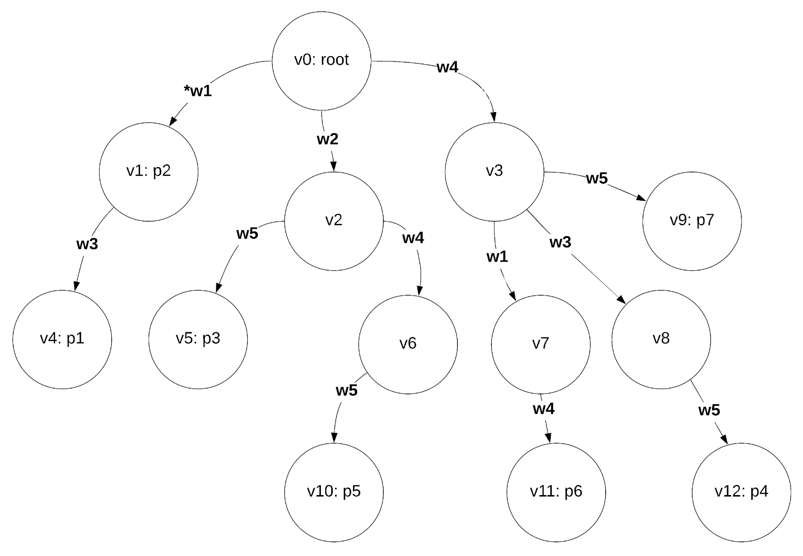
Рисунок 2.1 - Побудоване префіксне дерево $T$.

Використовуючи множину ключових слів $W$ та префіксне дерево $T$ побудуємо скінченний автомат за модифікованим алгоритмом Ахо-Корасік – рисунок 2.2. Для спрощення зображення автомата суфіксні посилання які ведуть до початкового стану не присутні на рисунку.

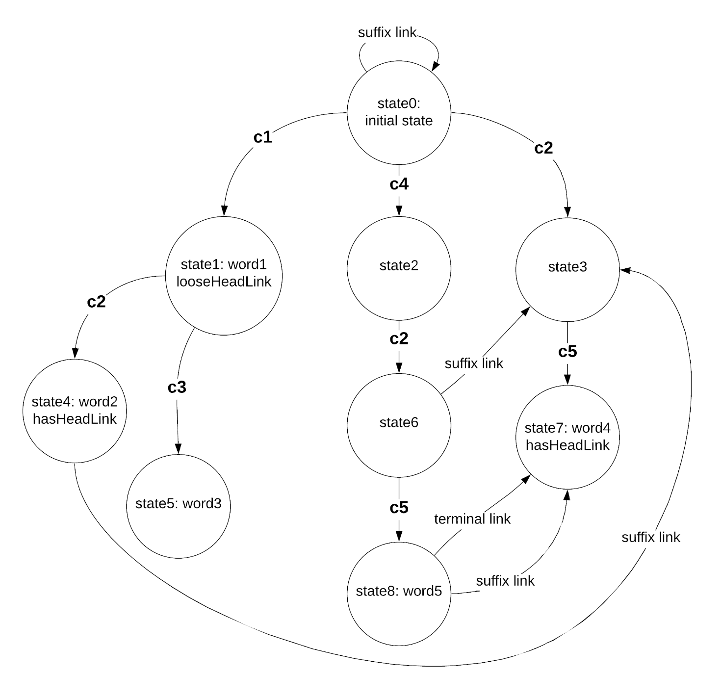
Рисунок 2.2 – Побудований автомат за модифікованим алгоритмом Ахо-Корасік.

Далі надходить вхідний рядок:
$S=c_{2}c_{5}c_{5}c_{5}c_{1}c_{2}c_{4}c_{3}c_{3}c_{4}c_{2}c_{5}c_{2}c_{1}c_{3}c_{4}c_{2}c_{5}$,
який можна зобразити на рисунку 2.3, виділивши ключові слова з $W$.
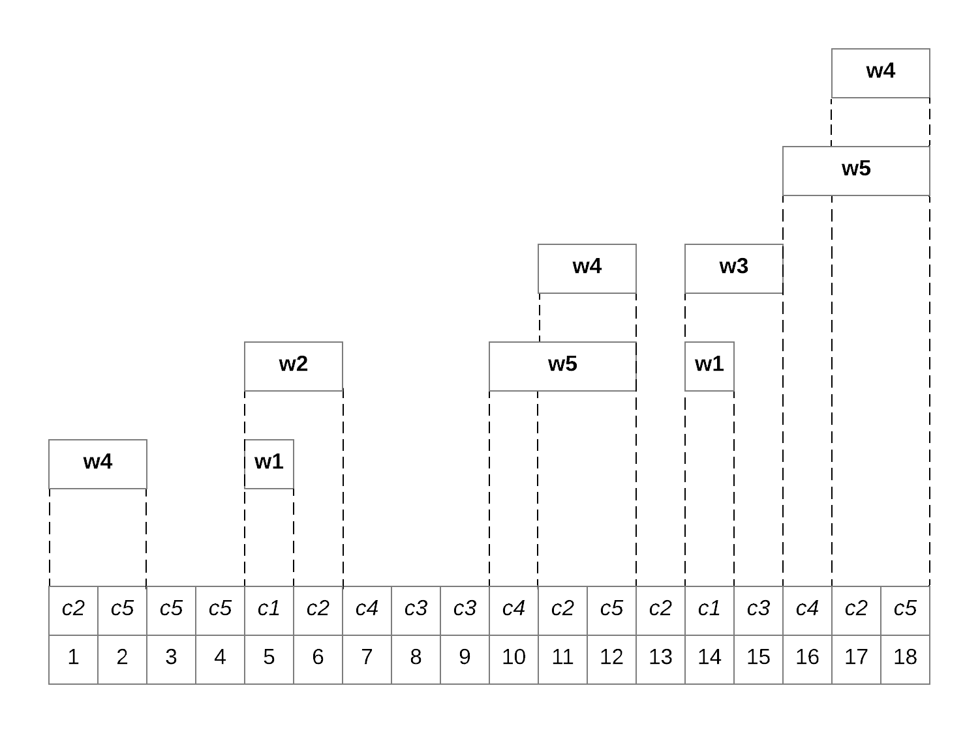
Рисунок 2.3 – Вхідний рядок $S$.

Почнемо рух зліва на право по рядку $S$, спочатку масив $q$ порожній. Додані елементи до $q$ – можна вважати неявною побудовою піддерева префіксного дерева $T$, яке для кожного наступного символу $s_{i}$ з $S$ містить усі префікси дерева $T$, що вдалося побудувати використовуючи перші $i$ символів $S.$
При зчитуванні другого символу ми переходимо у стан автомата $state7$ та бачимо, що він відповідає ключовому слову $w_{4}$. Оскільки це ключове слово має мітку $hasHeadLink$, то це означає що воно може бути першим ключовим словом у шаблоні пошуку та має знаходитись на самому початку рядка $S$. Так як додатково у автоматі було збережено посилання на відповідний вузол у префіксному дереві $T$ – додамо цей вузол $v_{3}$ до масиву $q$:
$q=\{{(2,v}_{3})\}$,
таким чином ми зберігаємо співпадіння за префіксом поточного рядка $S$ з раніше побудованим префіксним деревом $T$ – рисунок 2.4.
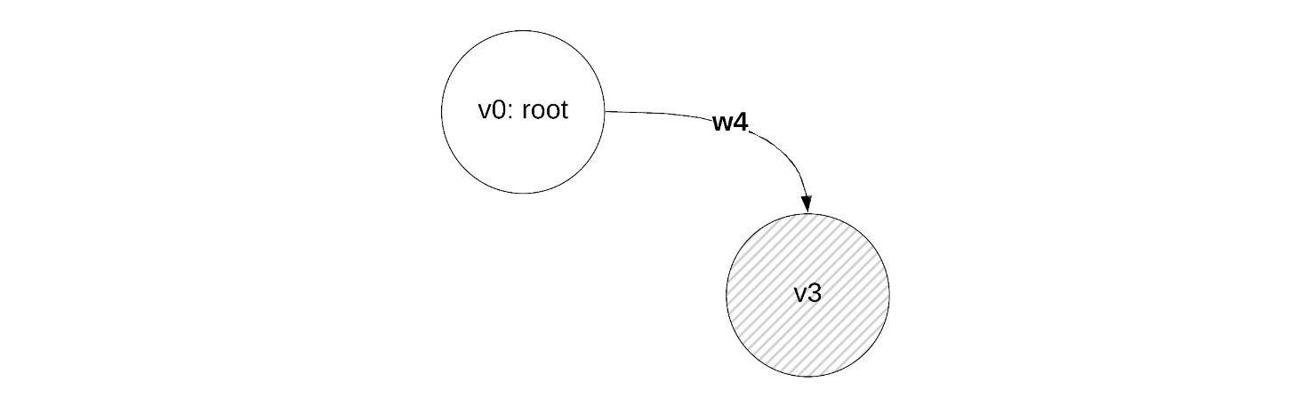
Рисунок 2.4 – Додані вузли до $q$ після обробки другого символу.

При обробці п’ятого символу – автомат знаходиться в стані $state1$, який відповідає ключовому слову $w_{1}$. Цей стан має кінцеве посилання ($terminalLink$) ключове слово має мітку $looseHeadLink$, а отже може бути початком шаблону пошуку у будь-якій частині вхідного рядка $S.$ Тому ми додамо вузол $v_{1}$, що відповідає цьому початковому ключовому слову до масиву $q$. Як бачимо $v_{1}$ відповідає повному шаблону пошуку $p_{2}$ – тобто один з шаблонів пошуку вже знайдений у рядку $S$, додамо його до відповіді. Також перевіримо чи є переходи з вузлів доданих до $q$ за ключовим словом $w_{1}$. З $v_{3}$ є такий перехід до $v_{7}$, додамо ці вузли до $q$ – рисунок 2.5:
$q=\{{(2,v}_{3}),{(5,v}_{1}),(5,v_{7})\}$.
На шостому символі маємо інший збіг, а саме ключове слово $w_{2}$, але оскільки шаблони пошуку які починаються з $w_{2}$ не можуть мати будь-яких символів що передують $w_{2}$, а з вузлів в $q$ нема переходів по цьому ключовому слову – то $q$ залишається без змін.
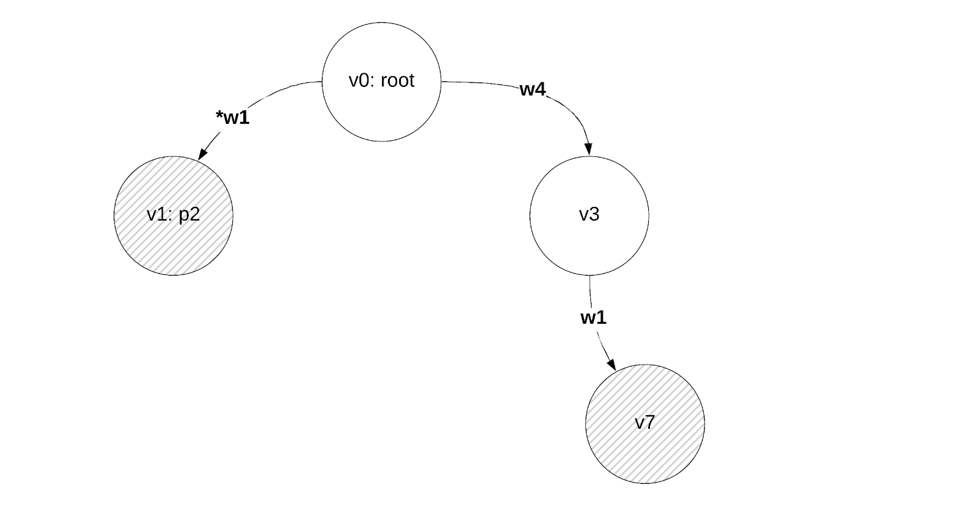
Рисунок 2.5 – Додані вузли до $q$ після обробки п’ятого символу.

При обробці дванадцятого символу – автомат знаходиться в стані $state8$, який відповідає ключовому слову $w_{5}$. Цей стан має кінцеве посилання ($terminalLink$) на стан $state7$, який відповідає ключовому слову $w_{4}$. Спочатку обробимо $w_{5}$ – немає шаблонів пошуку, які починаються з цього ключового слова, але серед вузлів в $q$ є вузол $v_{3}$ який має перехід в $v_{9}$ за $w_{5}$. Вузол $v_{9}$ відповідає шаблону пошуку $p_{7}$, ми додаємо до відповіді другий знайдений шаблон пошуку. і за ключовим словом $w_{1}$. Оскільки більше нема переходів по $w_{5}$, перейдемо за кінцевим посиланням до $w_{4}$. Як бачимо в $q$ є вузол $v_{7}$ з якого можна перейти в $v_{11}$ по ключовому слову $w_{4}$. Цей вузол відповідає третьому знайденому шаблону пошуку $p_{6}$, який ми додамо до відповіді. Після виконання усіх дій алгоритму на дванадцятому символі, масив має такий вигляд – рисунок 2.6:
$q=\{{(2,v}_{3}),{(5,v}_{1}),(5,v_{7}),{(12,v}_{9}),(12,v_{11})\}$.

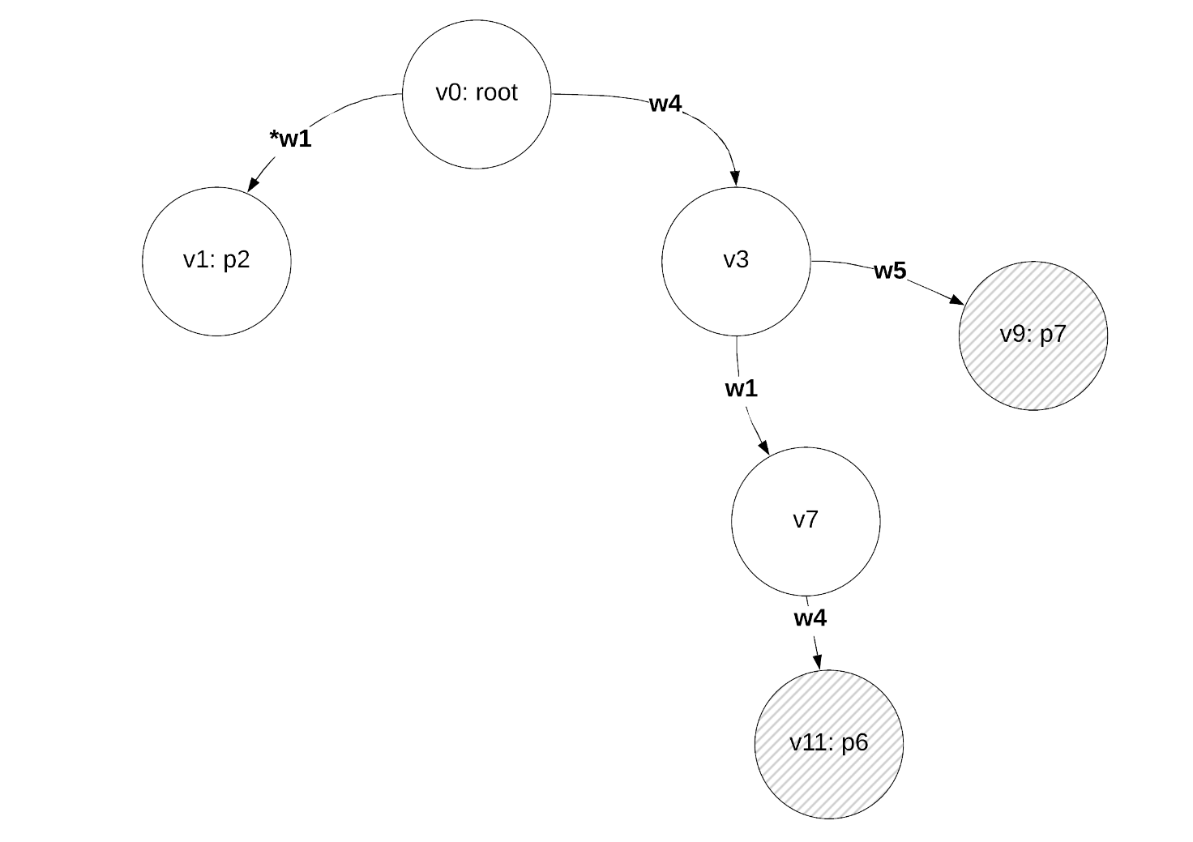
Рисунок 2.6 – Додані вузли до $q$ після обробки дванадцятого символу.

На чотирнадцятому символі ми маємо ключове слово $w_{1}$, але серед вузлів в $q$ нема переходів по $w_{1}$, що приведуть нас до нового вузла, якого ще нема в $q$, тому вузлу дублікати не додаються до $q.$
Після обробки п’ятнадцятого символу – автомат знаходиться в стані $state5$, який відповідає ключовому слову $w_{3}$. Немає шаблонів пошуку які починаються з цього символу, але є вузли в $q$ з яких є перехід за $w_{3}$, а саме вузли $v_{1}$ та $v_{3}$. Тобто отримаємо два нових вузли: $v_{4}$ та $v_{8}$. Вузол $v_{4}$ відповідає шаблону пошуку $p_{1}$, який ми додамо до відповіді. Після закінчення оброки масив $q$ має такий вигляд – рисунок 2.7:
$q=\{{(2,v}_{3}),{(5,v}_{1}),(5,v_{7}),{(12,v}_{9}),(15,v_{11}),{(15,v}_{4}),(12,v_{8})\}$.
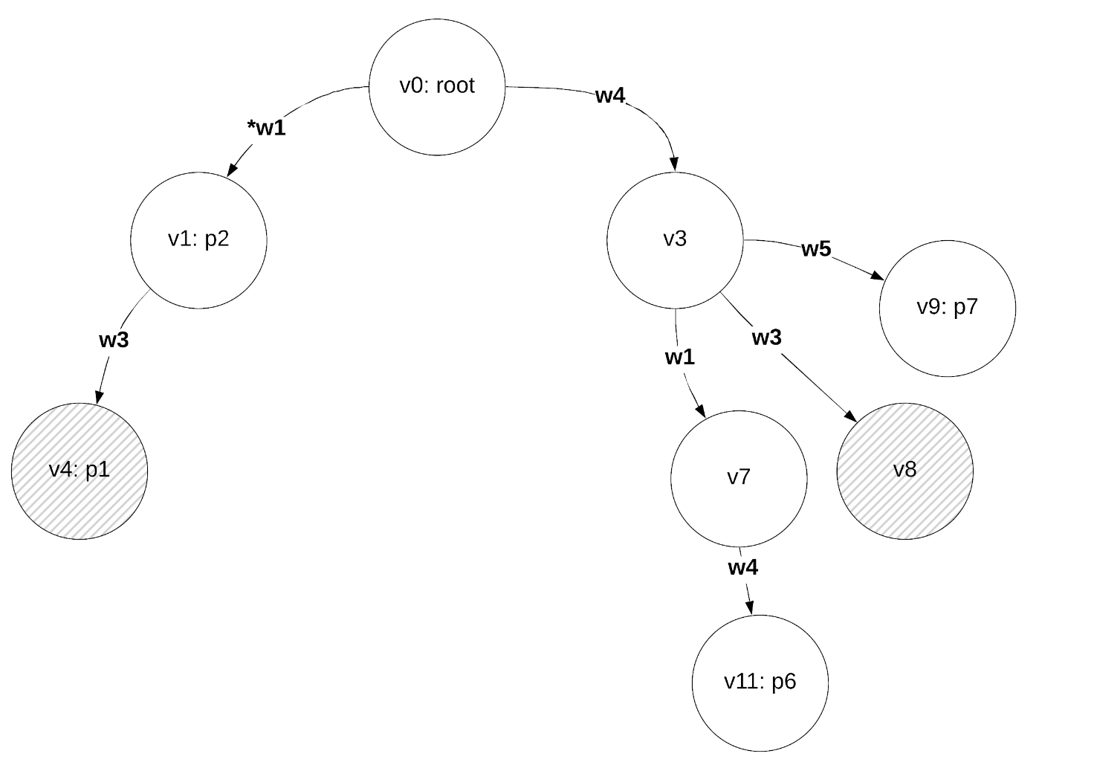
Рисунок 2.7 – Додані вузли до $q$ після обробки п’ятнадцятого символу.

При обробці останнього символу рядка $S$ – автомат знаходиться в стані $state8$, який відповідає ключовому слову $w_{5}$. Серед елементів $q$ є вузол $v_{8}$ з якого можливий перехід по $w_{5}$ у вузол $v_{12}$. Вузол $v_{12}$ відповідає шаблону пошуку $p_{4}$ – тобто був знайдений ще один збіг з множиною шаблонів пошуку у рядку $S.$ Додамо збіг до відповіді – отже ми маємо п’ять збігів.
Стан $state8$ має кінцеве посилання на стан $state7$, який відповідає ключовому слову $w_{4}$. Але серед елементів $q$ немає такого вузла з якого можна перейти по $w_{4}$ в новий, ще не відвіданий вузол. Після закінчення дій алгоритму на останньому символі масив $q$ має такий вигляд – рисунок 2.8:
$q=\{{(2,v}_{3}),{(5,v}_{1}),(5,v_{7}),{(12,v}_{9}),(12,v_{11}),{(15,v}_{4}),(15,v_{8}),(18,v_{12})\}$.
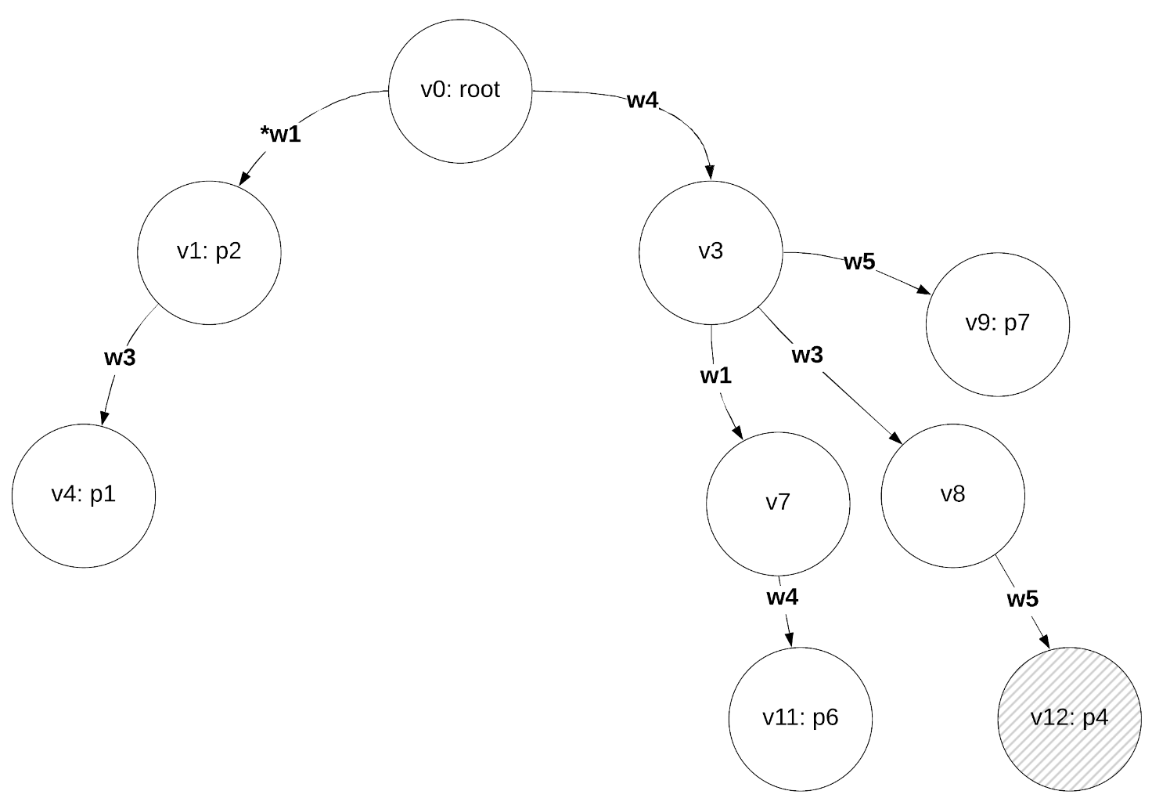
Рисунок 2.8 – Додані вузли до $q$ після обробки вісімнадцятого символу.

Отже у вхідному рядку $S$ було знайдено п’ять шаблонів пошуку:
$A=\{{p_{2},p_{7},p_{6},p}_{1}, p_{4}\}$.
Як бачимо при виконані алгоритму ми не змінювали префіксне дерево $T$, а лише використовували інформацію про переходи. Автомат теж залишився незмінним, виконувалися тільки переході зі стану в стан.

Обґрунтування правильності роботи алгоритму
Оскільки під час роботи алгоритму для знаходження ключових слів у рядку $S$ використовується автомат побудований за алгоритмом Ахо-Корасік, то це гарантує знаходження усіх ключових слів, тобто під час аналізу рядка $S$ ми не пропустимо жодного ключового слова. Під час обробки рядку $S$ ми неявно будуємо піддерево префіксного дерева $T$, перевіряючи для кожного наступного ключового слова чи можна збільшити піддерево шляхом додавання вузлів які існують в $T$. Тобто в процесі роботи алгоритму ми рухаємось всіма можливими шляхами в префіксному дереві $T$, а це гарантує знаходження всіх можливих шаблонів пошуку в рядку $S$, тому що вони всі є в $T$.

Аналіз складності алгоритму
Оцінку складності алгоритму можна поділити на дві частини: оцінка попередньої обробки шаблонів пошуку, яка виконується лише раз при ініціалізації програми та оцінка обробки чергового рядка $S$, що надходить до програми під час її роботи. В наступних двох пунктах буде окремо розглянуті часова оцінка та оцінка витрат пам’яті для обох частин алгоритму.

Оцінка часу виконання
Розглянемо спочатку етап попередньої обробки шаблонів пошуку. Спочатку ми побудуємо множину всіх ключових слів за $O(|M|)$, де $\left|M\right|$ – сумарна довжина усіх шаблонів пошуку. На другому кроці нам потрібно відсортувати множину ключових слів та для кожного ключового символу визначити число яке йому буде відповідати, також для подальшого доступу до цих відображень потрібно створити хеш-таблиці – разом на це потрібно $O(\left|W\right|\log\left|W\right|)$ часу. На кроці 3 ми витратимо $O(\left|M\right|+\left|W\right|\log\left|W\right|)$ на створення $B$. Побудова префіксного дерева займе $O(\left|M\right|)$. Оцінка часу побудови скінченного автомата на кроці 5 є $O(\left|W\right|)$. Тобто загалом, враховуючи залежності між змінними сумарна оцінка не перевищить $O(\left|M\right|+\left|W\right|\log\left|W\right|)$.
Тепер перейдемо до оцінки часу обробки рядка $S$, що надходить під час роботи програми. Під час роботи алгоритму, ми проходимо через усі екземпляри знайдених ключових слів у рядку $S$, нехай їх кількість дорівнює $occ$. Для кожного знайденого ключового слова ми перевіряємо усі можливі стани в $q$ з яких можливий перехід по цьому ключовому слову. Кількість таких станів є кількістю префіксів з $T$ які були знайдені у частині рядка, що передує нашому ключовому слову. Тобто часову складність алгоритму можна оцінити як $O(occ*prefnum*\log{|W|}+anslen)$. Для гіршого випадку $prefnum$ може бути оцінений як $O(\left|T\right|)$ у разі якщо ми не будемо рахувати дублікатів в алгоритмі як можливих різних відповідей, оскільки це не має сенсу для нас та оцінка може стати експоненційною в такому разі. Але наприклад оцінка знизу у випадку коли ми не маємо збігів з префіксами $T$ становить $Ω(occ)$. Тобто у середньому алгоритм працює швидко, коли вхідні рядки $S$ не перевантажені ключовими словами, а шаблони пошуку в своїй більшості не є підпослідовностями один одного.

Оцінка витрат пам’яті
При попередній обробці шаблонів пошуку на першому та другому кроках витрачається $O(\left|W\right|)$ пам’яті на побудову ключових слів. Далі на третьому кроці витрачається $O(\left|M\right|)$ пам’яті на побудову множини перетворених шаблонів пошуку $B$. На четвертому кроці витрачається $O(\left|M\right|)$ пам’яті на побудову префіксного дерева, а на п’ятому кроці буде витрачено $O(\left|W\right|)$ пам’яті на побудову автомату за алгоритмом Ахо-Корасік. Отже, разом, сумарні витрати пам’яті є лінійними відносно сумарної довжини шаблонів пошуку, тобто мають оцінку $O(\left|M\right|)$. Слід зазначити, що реальне споживання пам’яті може бути значно меншим, це залежить від кількості унікальних ключових слів в шаблонах пошуках та ступеню схожості префіксів цих шаблонів пошуку.
Під час обробки рядка $S$ пам’ять витрачається на підтримку масиву вузлів $q$, як було зазначено при часовій оцінці складності – дублікати не рахуються. Тобто витрати пам’яті лінійно залежать від кількості префіксів з $T$ які були знайдені у рядку – $O(prefnum)$.

Висновки до розділу
В цьому розділі була сформульована змістовна постановка задачі зіставлення шаблонів пошуку з вхідними рядками. Було описано алгоритми та структури даних, що використовуються для вирішення цієї задачі, розглянуто різні можливі імплементації. Було надано покроковий алгоритм вирішення задачі, а саме стадій попередньої обробки шаблонів пошуку та обробки вхідних запитів-рядків. Була обґрунтована правильність роботи алгоритму. Також був розглянутий хід роботи алгоритму на конкретному прикладі. Була оцінена часова складність алгоритму та витрати пам’яті, також була окремо розглянута робота для «найкращого» та «середнього» випадків.

3. ОПИС ПРОГРАМНОГО ПРОДУКТУ

Засоби розробки
Бібліотека для визначення можливостей браузера створена з використанням сучасних інструментів та кращих підходів до розробки програмного забезпечення.
Програмне забезпечення, що використовується при розробці даної інформаційної системи:
- платформа JVM [];
- мова Java [], версія 1.8 та вище;
- мова PHP [], версія 7.2 та вище;
- sbt [] – інструмент автоматичного складання для проектів;
- бібліотеки: opencsv [], junit [], browscap-php [];
- JMH [] – інструмент для проведення бенчмаркінгу;
- browscap [] – ресурс з класифікацією user-agents;
- середовище розробки IntelliJ IDEA [].
Далі наведемо більш детальний опис програмних засобів та інструментів розробки.
Мова Java – сильно типізована об'єктно-орієнтована мова програмування, розроблена компанією Sun Microsystems (яка в подальшому була придбана компанією Oracle). Програми Java зазвичай транслюються в спеціальний байт-код, тому вони можуть працювати на будь-якої комп'ютерної архітектурі за допомогою віртуальної Java-машини. Основна перевага використання байт-коду – це портативність. Дана мова використовується як основна для написання коду бібліотеки для визначення можливостей браузера.
JVM – набір комп'ютерних програм та структур даних, що використовують модель віртуальної машини для виконання інших комп'ютерних програм чи скриптів. Також, крім Java, ряд популярних мов програмування використовують JVM такі як Scala, Kotlin, Clojure, Groovy та інші. Це робить можливим використання написаних на мові Java програм (бібліотек) в цих мовах.
PHP – скриптова мова програмування, була створена для генерації HTML-сторінок на стороні веб-сервера. PHP є однією з найпоширеніших мов, що використовуються у сфері веб-розробок. PHP підтримується переважною більшістю хостинг-провайдерів. У даній роботі PHP використовується для створення тестового корпусу, оскільки бібліотека browsercap розповсюджується тільки на цій мові.
SBT – система автоматичного складання для проектів, написаних на мовах Scala і Java. Sbt побудована на принципах Apache Ant і Apache Maven, але надає DSL на мові Scala замість традиційної XML-подібної форми подання конфігурації проекту. Використання DSL надає додаткової гнучкості при написанні конфігурації проекту.
IntelliJ IDEA – комерційне інтегроване середовище розробки для різних мов програмування (Java, Python, Scala, PHP та інші) від компанії JetBrains. Система поставляється у вигляді урізаної по функціональності безкоштовної версії «Community Edition» і повнофункціональної комерційної версії «Ultimate Edition», для якої активні розробники відкритих проектів мають можливість отримати безкоштовну ліцензію. Сирцеві тексти Community-версії поширюються рамках ліцензії Apache 2.0. Бінарні збірки підготовлені для Linux, Mac OS X і Windows. Має багато додатків за допомогою яких можна зручно проводити тестування, генерування діаграм та бенчмаркінг.
JUnit – це фреймворк для тестування програм на мові Java. JUnit відіграв важливу роль у становленні такого підходу до написання програм як TDD (Test driven development). Є одним з найпопулярніших фреймворків для тестування. Розповсюджується під пакетом org.junit для JUnit 4 і пізніших версій. У даній роботі використовується для порівняння результатів роботи програми на тестову корпусі з результатами роботи бібліотеки-аналога browscap-php.
Opencsv – це проста у використанні бібліотека для парсингу файлів формату CSV (розділених комами) для Java. Використовується для роботи з даними - зчитуванні патернів та тестових екземплярів user-agent.
Browscap – ресурс який містить понад 200000 патернів з повною інформацією про кожен браузер (або сімейство браузерів) який відповідає певному патерну. Ресурс є відкритим та підтримується спільнотою. Використовується як джерело інформації для алгоритму.
Browscap-php – бібліотека для PHP, яка використовуючи ресурс browscap повертає інформацію (можливості) браузера. Використовується в даній роботі для перевірки коректності роботи програмного забезпечення.
JMH – це скорочення від Java Microbenchmark Harness. JMH - це набір інструментів, який допомагає правильно реалізовувати бенчмаркинг Java програм. JMH розробляють ті ж люди, які пишуть віртуальну машину Java, це робить такий бенчмаркинг найбільш пристосованим до JVM. Написання бенчмарків, які правильно вимірюють продуктивність вашого застосування - нелегка задача. Є багато факторів які впливають на продуктивність та оптимізації що можуть бути застосовані при роботі з JVM. Треба враховувати, що компонент не буде запущений ізольовано, а скоріш за все як частина великої програми. У цій роботі JMH використовується для порівняння швидкості роботи програми з програмами аналогами.

Вимоги до технічного забезпечення
Загальні вимогами до технічного забезпечення застосування яке буде використовувати дане програмне забезпечення:
- платформа JVM;
- мова Java 1.8 або інша JVM-сумісна мова з відповідною версією;
- opencsv версії 4 або вище;
- 200мб оперативної пам’яті зарезервованої під ініціалізацію програмного забезпечення.

Архітектура програмного забезпечення

Діаграма класів
В ході розробки була створена структура класів інформаційної системи зіставлення шаблонів пошуку для визначення можливостей браузерів.
Основну програму можна розділити на 3 пакети: Trie, Parser та Capabilities.
Пакет Trie відповідає за побудову та представлення стиснутої інформації про всі вхідні патерни у вигляді дерев, іншими словами це кроки офлайн роботи алгоритму.
Пакет Parser відповідає за основну роботу програми, відповідає online крокам роботи алгоритму.
Пакет Capabilities містить класи та інтерфейси представлення інформації про можливості браузера.
Нижче наведені класи які використовуються у відповідних пакетах – рисунок 3.1.
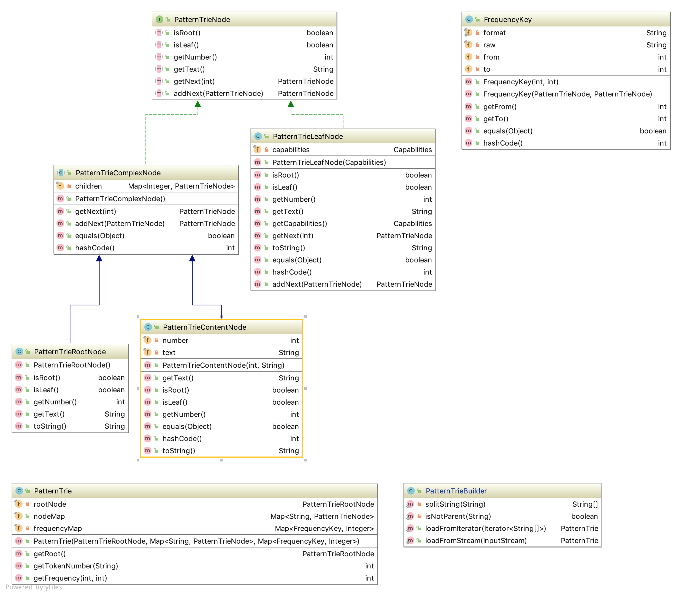

Рисунок 3.1 – Схема структурна діаграми класів пакета Trie

- PatternTrieNode – інтерфейс, який відповідає за представлення вузла в дереві;
- PatternTrieComplexNode клас, який відповідає за представлення вузла в дереві, містить інформацію про переходи до інших вузлів;
- PatternTrieLeafNode – клас, який відповідає за представлення листа, містить інформацію про патерн для якого було побудовано шлях;
- FrequencyKey – клас, додаткова структура для визначення частот переходів між ребрами у дереві, у випадку коли можливо декілька переходів допомагає визначити найбільш ймовірний, таким чином пришвидшуючи роботу алгоритму;
- PatternTrie – клас, що відповідає дереву яке містить усю інформацію про вхідні патерни та можливості браузерів що їм відповідають;
- PatternTrieBuilder – клас, що відповідає за побудову PatternTrie використовуючи ітератор патернів або потік.
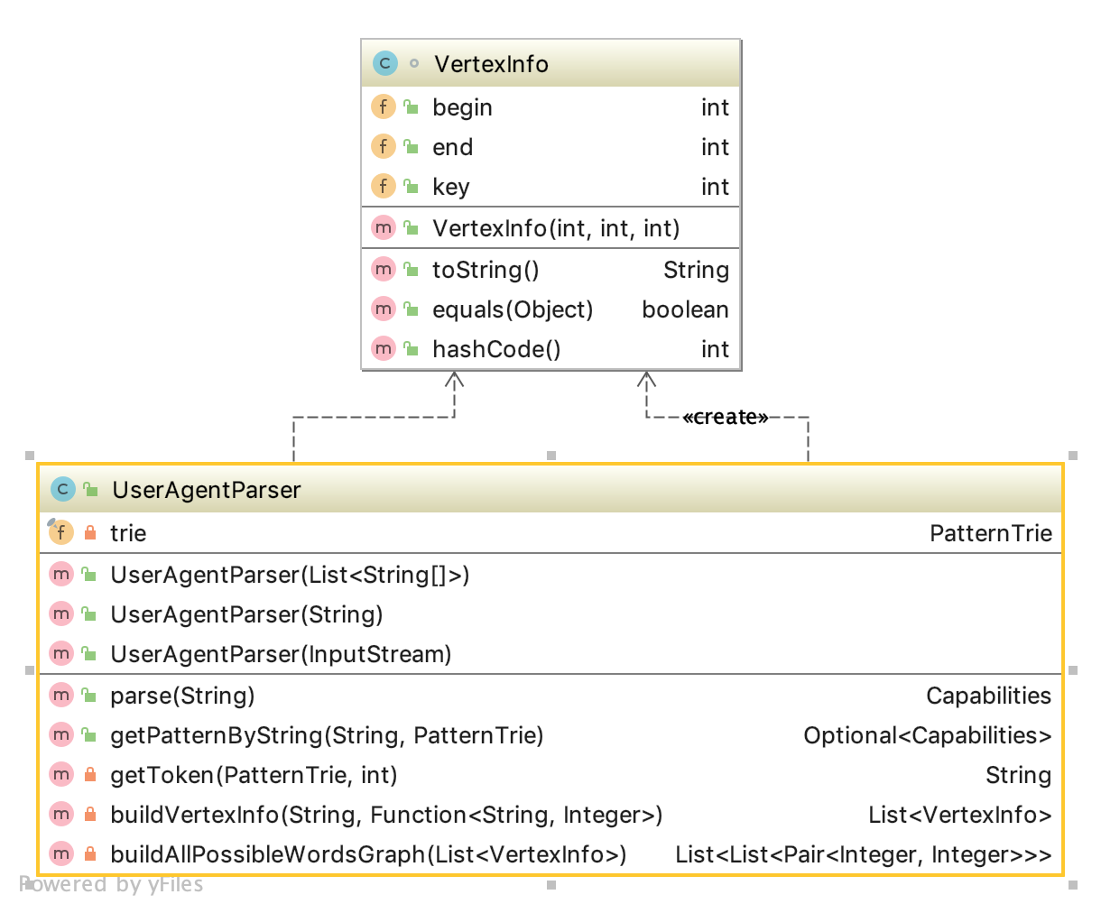
Рисунок 3.2 – Схема структурна діаграми класів пакета Parser

- VertexInfo – клас, допоміжна структура для підтримування відповідності між підрядка вхідного user-agent та вершиною побудованого DAWG;
- UserAgentParser – клас, який виконує основні кроки онлайн алгоритму та містить методи для побудови DAWG та співставлення отриманого DAWG з раніше побудованими деревами для отримання результатів щодо можливостей браузера.
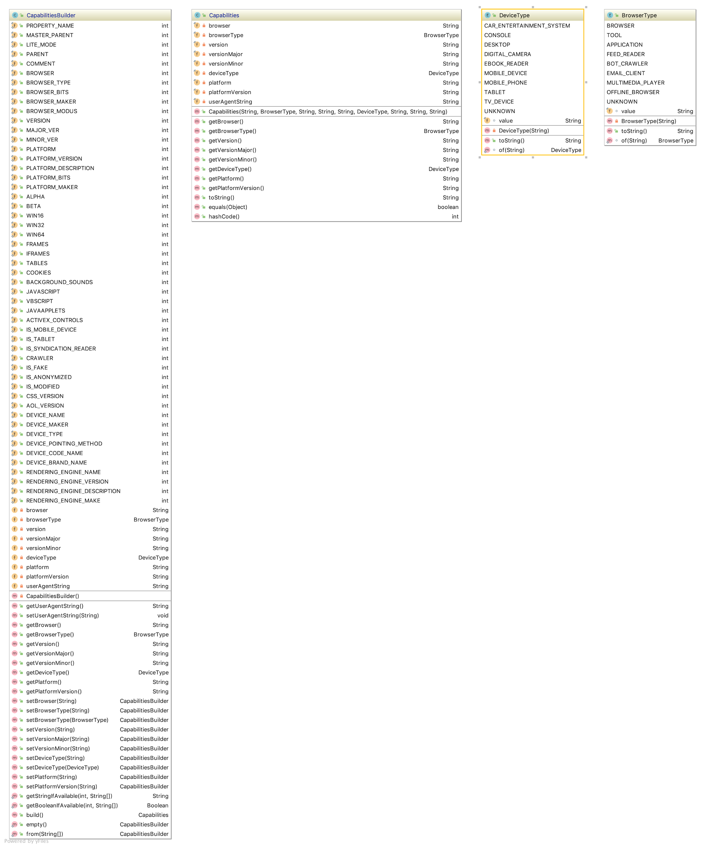
Рисунок 3.3 – Схема структурна діаграми класів пакета Capabilities

- CapabilitiesBuilder – клас, за допомогою якого можно зручно створювати екземпляри класа Capabilities, задаючи різні параметри один за одним;
- Capabilities – клас, який містить інформацію про характеристики та можливості браузера (engine, підтримка HTML5, CSS Version), також містить в собі DeviceType та BrowserType;
- DeviceType – клас, що містить інформацію про пристрій на якому встановлений пристрій: операційна система, мобільний пристрій чи комп’ютер, та інше;
- BrowserType – клас, який містить інформацію про основні характеристики браузера, такі як версія, назва та інше.

Діаграма компонентів
Систему можна розділити на п’ять основних компонентів, які зображено на рисунку 3.4:
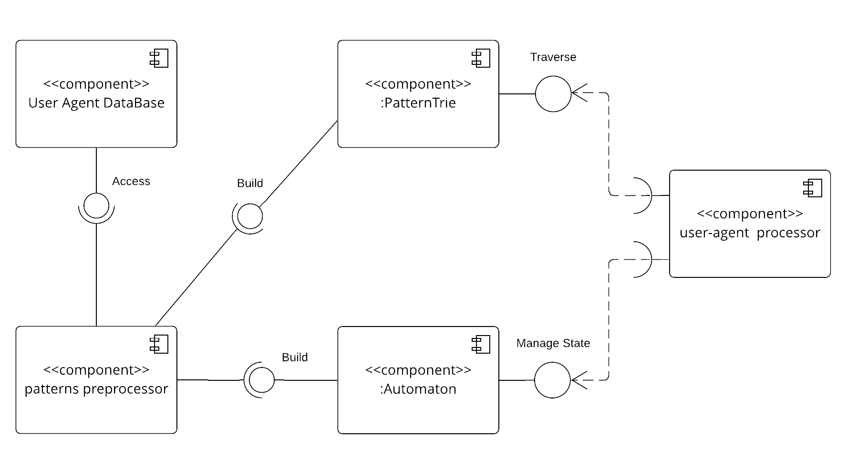
- User Agent DataBase – компонент, який відповідальний за представлення та інтерфейс характеристик та можливостей браузера, він також зберігає відношення між шаблонами пошуку та браузерами які їм відповідають;
- Pattern Trie – компонент який реалізує та підтримує структуру даних префіксне дерево, яка будується на стадії попередньої обробки шаблонів пошуку та використовується потім при обробці вхідних запитів-рядків;
- Automaton – компонент який реалізує та підтримує скінченний автомат побудований за алгоритмом Ахо-Корасік, він будується на стадії попередньої обробки шаблонів пошуку та використовується потім при обробці вхідних запитів-рядків;
- Patterns Preprocessor – компонент, який відповідальний за початкову обробку шаблонів пошуку, він будує префіксне дерево та автомат;
- User-Agent processor – компонент, який відповідальний за обробку вхідних запитів-рядків, він працює з компонентами Pattern Trie та Automaton для знаходження збігів серед шаблонів пошуку з вхідним рядком.

Специфікація функцій
Функції класів інформаційної системи зіставлення шаблонів пошуку для визначення можливостей браузерів наведені в таблиці 3.1.
Таблиця 3.1 – Функції класів програмного забезпечення
Клас | Функція | Опис функції
UserAgentParser | parse(String): Capabilities | приймає на вхід рядок user-agent та вертає характеристики браузера, що йому відповідають
 | getPatternByString(String, PatternTrie): ?Capabilities | описує основні кроки онлайн частини алгоритму, приймає на вхід Trie та рядок user-agent
 | getToken(PatternTrie, Int): String | використовуючи дерево та номер токена вертає його символьне представлення
 | buildVertexInfo(String, Function<String, Integer>): List<VertexInfo> | за вхідним рядком вертає усі можливі VertexInfo екземпляри, відповідає кроку (6) алгоритму
 | buildAllPossibleWordsGraph(List<VertexInfo>): List<List<Pair<Int, Int>>> | за результатом buildVertexInfo вертає DAWG, відповідає кроку (7) алгоритму
VertexInfo | begin: int | відповідає індексу першого символа у вхідному рядку, що відповідає деякому токену
 | end: int | відповідає індексу останнього символа у вхідному рядку, що відповідає деякому токену
 | key: int | номер отриманого токена
PatternTrie | getRoot(): PatternTrieNodeRoot | вертає корінь дерева, з якого можна почати спуск
 | getTokenNumber(String): int | вертає номер токена за його символьним представленням
 | getFrequency(int, int): int | вертаю частоту переходів від одного токена до іншого у дереві

Керівництво користувача
Для встановлення бібліотеки та її подальшого використання у Java проектах може бути використана будь-яка сумісна система автоматичного збирання проектів. Приклад таких систем: Gradle [], sbt []. Оскільки, бібліотека розповсюджується як файл у форматі jar та не знаходиться у сховищах бібліотек, то вона потребує локального встановлення.
Лістинг 3.1 – Приклад встановлення локальної залежності у Gradle.
dependencies {
compile files('libs/grammarly-browscap.jar')
}
Лістинг 3.2 – Приклад встановлення локальної залежності у sbt.
libraryDependencies += "group" % "class" % "1.0" from "file:///{path}/lis/ grammarly-browscap.jar"

Налаштування бібліотеки
Під час ініціалізації бібліотеки треба вказати шлях до файлу, який містить інформацію шаблони пошуку та можливості відповідних браузерів, формат файлу відповідає формату файлу, який використовується на browscap.org.
Лістинг 3.3
final UserAgentParser parser = new UserAgentParser("/browscap.csv.zip")
Також є можливість передавати InputStream до конструктора для зчитування та обробки даних.

Висновки до розділу
В даному розділі було розглянуто технологічні аспекти програмного застосування для визначення можливостей браузера. Описано технології, які були обрані для написання даної бібліотеки, а також описано вимоги до технічного забезпечення системи.
Також було описано архітектуру системи та подано її у вигляді діаграми класів та компонентів. Разом з цим було надано специфікацію функцій з їх детальним описом.
Додатково було розглянуто керівництво користувача, де було розглянуто інструкцію налаштування системи для користувача в залежності від інструментів автоматичного збирання проектів.

АНАЛІЗ ОТРИМАНИХ РЕЗУЛЬТАТІВ

Бенчмаркінг

Приклади цільового використання
Як було зазначено раніше, для бізнесів які оперують в мережі інтернет є дуже важливою точність отриманих результатів для подальшої ефективної роботи з користувачами. Тут можна привести нещодавній приклад, компанія Microsoft вирішила змінити «двигун» їхнього браузера «Edge» і використовувати «Chromium». Звісно це змінило user-agent рядок, та більшість бібліотек нічого не знала про новий браузер, тому на серверах цей браузер визначався як «Chrome», тому що мав схожий user-agent рядок. Компанія Microsoft була змушена проаналізувати все, що було цим зачеплено та просити інші компанії це виправити – рисунок 5.1.
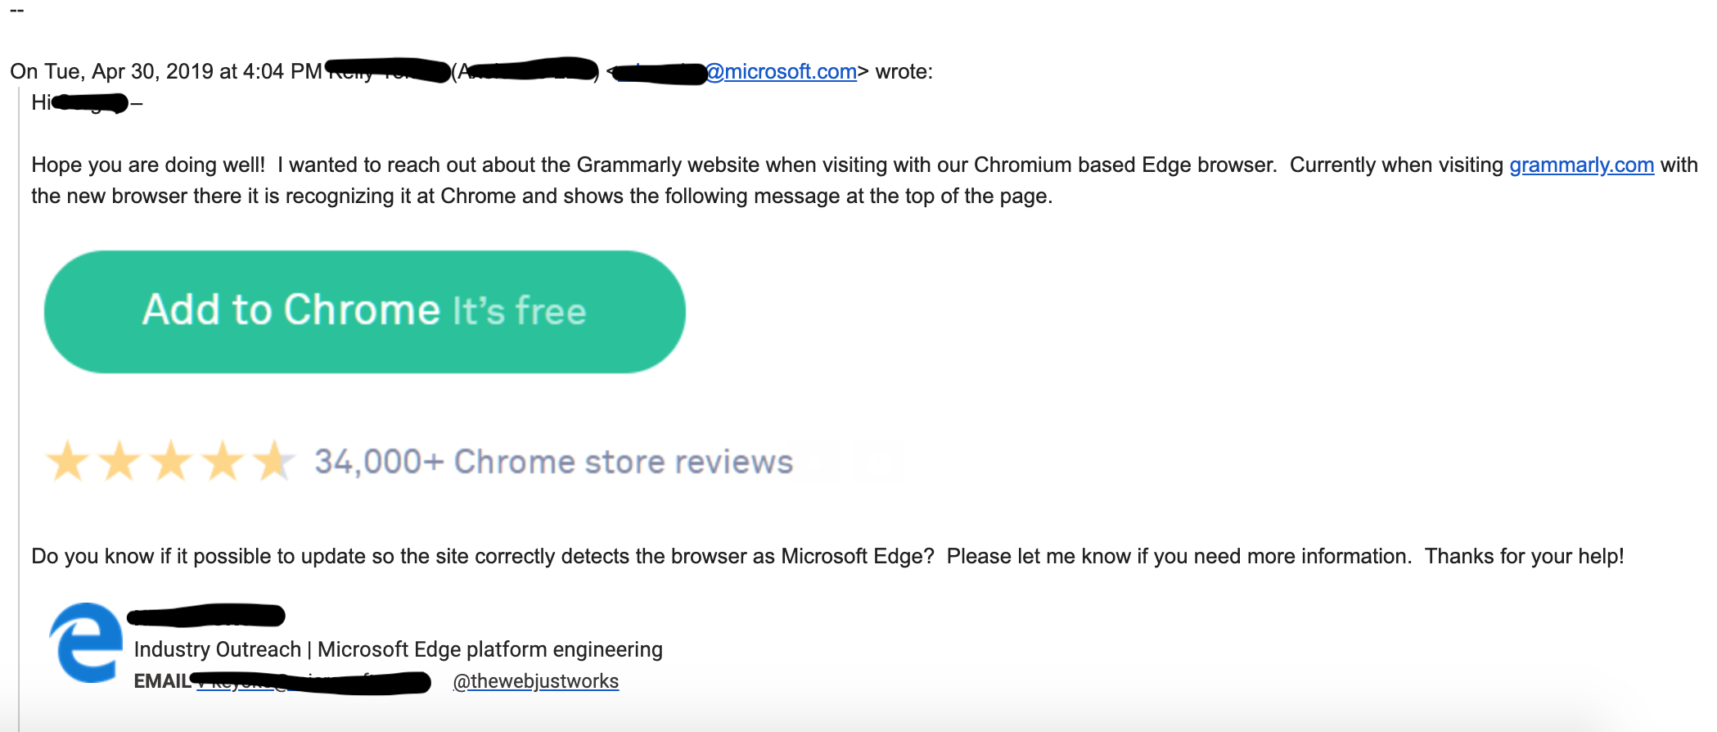
Рисунок 5.1 – Знімок екрана електронного листа
Як бачимо, компанія була змушена витратити багато ресурсів на те, щоб вирішити ситуацію. Для уникнення таких ситуацій як раз і потрібна бібліотека з точним визначенням користувацького агента.

Висновки до розділу
В даному розділі було розглянуто та проаналізовано отримані результати. А саме було зроблено порівняння отриманої бібліотеки з бібліотеками аналогами та показано значну перевагу розробленого рішення.
Також були приведені приклади важливості отримання точних результатів за мінімально можливий час.
Додатково було надано приклад впровадження бібліотеки у компанії «Grammarly».

ВИСНОВКИ
Під час виконання дисертації було виконано дослідження в сфері методів обробки та аналізу текстів. А саме, було зроблено огляд методів та алгоритмів зіставлення шаблонів пошуку з екземплярами текстів для вирішення задачі визначення можливостей браузера. Були проаналізовані дослідження та напрацювання в цій області, результати аналізу були структуровані у групи. Також для кожного з розглянутих алгоритмів були показані недоліки та переваги порівняно з іншими алгоритмами. На основі аналізу було висунуто ряд завдань для досягнення поставлених цілей.
На основі проаналізованих досліджень було розроблено власний алгоритм розв’язання задачі зіставлення шаблонів пошуку з вхідними рядками. При розробці були враховані сильні сторони досліджених алгоритмів та їх недоліки. В результаті розроблений алгоритм отримав кращу з відомих оцінку часу роботи з низу.
В ході розробки алгоритму, було висунуто ідею використання префіксного дерева та скінченного автомата побудованого за алгоритмом Ахо-Корасік у парі для обробки вхідних запитів-рядків. Ці структури даних були модифіковані та з’єднані між собою для досягнення поставленої мети.
На основі розробленого алгоритму, був розроблений прототип бібліотеки для визначення можливостей браузера. Під час проведення бенчмаркінгу та тестування розробленої бібліотеки було продемонстровано ефективність її роботи та значну перевагу у швидкодії порівняно з найближчим конкурентом, а саме відмінність у вісім разів.
В результаті, за матеріалами дисертації було опубліковано 2 наукові роботи: 1 стаття [] та 1 тези доповіді на конференцію []. Також, було розпочато її впровадження у системах компанії «Grammarly».

РЕКОМЕНДАЦІЇ
У ході дослідження було висунуто ряд ідей, які зможуть покращати розроблену бібліотеку, а також визначити подальший розвиток досліджень та системи у цілому.
Для поширення використання бібліотеки іншими компаніями світу, бібліотека повинна стати проектом з відкритим вихідним кодом. Який буде публікуватися на таких платформах як GitHub, а самі артефакти зробити доступними у популярних сховищах, таких як Maven.

ПЕРЕЛІК ПОСИЛАНЬ

- Gonzalo N, Mathieu R (2007) Flexible pattern matching in strings: practical on-line search algorithms for texts and biological sequences. Publishing House of Electronics Industry, Beijing
- Fischer MJ, Paterson MS (1974) String-matching and other products. In: Proceeding of the 7th SIAM AMS complexity of computation, Cambridge, USA, pp 113–125
- Min F, Wu XD, Lu ZY (2009) Pattern matching with independent wildcard gaps. In: Proceedings of the 8th IEEE international conference on dependable, autonomic and secure computing. Chengdu, China, IEEE, pp 194–199
- Guo D, Hong XL, HuX G, Gao J, Liu YL, Wu GQ, Wu XD (2011) A bit-parallel algorithm for sequential pattern matching with wildcards. Cybernet Syst 42(6):382–401
- Bille P, Gørtz IL, Vildhøj HW, Wind DK (2012) String matching with variable length gaps. Theoret Comput Sci 443(1):25–34
- Inenaga S, Hoshino H, Shinohara A, Takeda M, Arikawa S, Mauri G, Pavesi G (2001) On-line construction of compact directed acylic word graphs. In: Proceedings of the 12th annual symposium on combinatorial pattern matching, pp 169–180
- Zhang M, Zhang Y, Hu L (2010) A faster algorithm for matching a set of patterns with variable length don’t cares. Inf Process Lett 110(6):216–220
- Browser Capabilities Project [Електронний ресурс] – Режим доступу: https://browscap.org/
- Kucherov G, Rusinowitch M (1997) Matching a set of strings with variable length don’t cares. Theoret Comput Sci 178(1–2):129–154
- Zhang M, Zhang Y, Tang J, Bai X (2011) Multi-pattern matching with wildcards. J Softw 6(12):2391–2398
- Haapasalo T, Silvasti P, Sippu S, Soisalon-Soininen E (2011) Online dictionary matching with variable-length gaps. In: Proceedings of the 10th international symposium, SEA Kolimpari, Chania, Crete, Greece. Springer, Berlin, pp 76–87
- Liu, N., Xie, F. & Wu, X. Pattern Anal Applic (2018) 21: 1151. https://doi.org/10.1007/s10044-018-0733-0
- Kulekci MO (2007) TARA: an algorithm for fast searching of multiple patterns on text files. In: 22nd international symposium on computer and information sciences, pp 136–141
- Sartaj Sahni (2005). 28. Tries. У Dinesh P. Mehta, Sartaj Sahni. Handbook of Data Structures and Applications. Chapman & Hall/CRC. ISBN 1-58488-435-5
- Morrison D. R. Practical Algorithm to Retrieve Information Coded in Alphanumeric // Journal of the ACM. — 1968. — Т. 15, № 4. — С. 514–534. — DOI:10.1145/321479.321481.
- Jan Daciuk, Stoyan Mihov, Bruce Watson and Richard Watson (2000). Incremental construction of minimal acyclic finite state automata. Computational Linguistics 26(1):3-16.
- M. Crochemore and R. Verin, Direct Construction of Compact Directed Acyclic Word Graphs, 8th Annual Symposium, CPM 97, Aarhus, Denmark, 116-129, 1997.
- Aho, Alfred V.; Corasick, Margaret J. (June 1975). Efficient string matching: An aid to bibliographic search. Communications of the ACM 18 (6): 333–340. doi:10.1145/360825.360855
- Baeza-Yates R, Gonnet GH (1992) A new approach to text searching. Commun ACM 35(10):74–82
- Aho AV, Corasick MJ (1975) Efficient string matching: an aid to bibliographic search. Commun ACM 18(6):333–340
- Commentz-Walter B (1979) A string matching algorithm fast on the average. Automata, languages and programming, pp 118–132
- Wu S, Manber U (1994) A fast algorithm for multi-pattern searching. Department of Computer Science, University of Arizona, Tucson
- Raffinot M (1997) On the multi backward dawg matching algorithm (MultiBDM). In: Proceedings of the 4th South American workshop on string processing. Carleton University Press, pp 149–165
- Allauzen C, Raffinot M (1999) Factor oracle of a set of words. Technical report 99-11
- Aho, Alfred V. (1990). van Leeuwen, Jan, ed. Algorithms for finding patterns in strings. Handbook of Theoretical Computer Science, volume A: Algorithms and Complexity. The MIT Press. pp. 255–300.
- Rahman MS, Iliopoulos CS, Lee I et al (2006) Finding patterns with variable length gaps and don’t cares. In: Proceedings of the 12th annual international computing and combinatorics conference, vol 8, pp 146–155
- Akutsu T (1996) Approximate string matching with variable length don’t care characters. IEICE Trans Inf Syst 79(9):1353–1354
- Zhang H, Chow TW, Wu QM (2016) Organizing books and authors by multilayer SOM. IEEE Trans Neural Netw Learn Syst 27(12):2537
- Weiner P (1973) Linear pattern matching algorithm. In: 14th annual IEEE symposium on switching and automata theory, pp 1–11
- Giegerich R, Kurtz S (1997) From Ukkonen to McCreight and Weiner: a unifying view of linear-time suffix tree construction. Algorithmica 19(3):331–353
- Grossi R, Italiano GF (1993) Suffix trees and their applications in string algorithms. In: Proceedings of the 1st South American workshop on string processing, pp 57–76
- Zhou Z, Zhang T, Chow SSM, Zhang Y, Zhang K (2016) Efficient authenticated multi-pattern matching. In: Presented at the 11th ACM, ACM Press, New York, USA, pp 593–604.
- Raffinot M (1997) On the multi backward Dawg matching algorithm (MultiBDM). In: Baeza-Yates R, (ed) Proceedings of the 4th South American workshop on string processing, Valparaíso, Chile. Carleton University Press, pp 149–165
- Crochemore M, Czumaj A, Gasieniec L, Lecroq T, Plandowski W, Rytter W (1999) Fast practical multi-pattern matching. Inf Process Lett 71(3/4):107–113
- Muth R, Manber U (1996) Approximate multiple string search. In: Proceedings of the 7th annual symposium on combinatorial pattern matching, number 1075 in lecture notes in computer science, Springer, Berlin, pp 75–86
- Baeza-Yates RA, Navarro G (1997) Multiple approximate string matching. In: Proceedings of the 5th workshop on algorithms and data structures, number 1272 in lecture notes in computer science, Springer, Berlin, pp 174–184. Extended version to appear in Random Structures and Algorithms (Wiley)
- Cole R, Hariharan R (2002) Verifying candidate matches in sparse and wildcard matching. In: Proceedings of the 34th annual ACM symposium on theory of computing, May 2002, pp 592–601
- Rahman MS, Iliopoulos CS, Lee I et al (2006) Finding patterns with variable length gaps or don’t cares. In: Proceedings of the 12th annual international computing and combinatorics conference, August 2006, pp 146–155
- McCreight EM (1976) A space-economical suffix tree construction algorithm. J ACM 23(2):262–272
- Ukkonen E (1995) On-line construction of suffix trees. Algorithmica 14(3):249–260
- Gusfield D (1997) Algorithms on strings, trees, and sequences Computer Science and Computational Biology. Cambrigde University Press, Cambridge
- Chattaraj A, Parida L (2005) An inexact-suffix-tree-based algorithm for detecting extensible patterns. Theoret Comput Sci 335(1):3–14
- Ukkonen E (2009) Maximal and minimal representations of gapped and non-gapped motifs of a string. Theoret Comput Sci 410(43):4341–4349
- BilleP Gørtz IL et al (2014) String indexing for patterns with wildcards. Theory of Computing Systems 55(1):41–60
- Thankachan SV, Apostolico A, Aluru S (2016) A provably efficient algorithm for the k-mismatch average common substring problem. J Comput Biol 23(6):472–482
- Salmela L, Tarhio J, Kytöjoki J (2007) Multi-pattern string matching with q-grams. J Exp Algorithm 11(1):1–19
- Ukkonen E (1992) Approximate string-matching with q-grams and maximal matches. Theoret Comput Sci 92(1):191–211
- «Github» [Електронний ресурс]: [Веб-сайт]. – Режим доступу: https://github.com/ (дата звернення 05.03.2019)
- «IntelliJ IDEA» [Електронний ресурс]: [Веб-сайт]. – Режим доступу: https://www.jetbrains.com/idea/ (дата звернення 05.03.2019)
- «Java» [Електронний ресурс]: [Веб-сайт]. – Режим доступу: https://www.java.com/en/ (дата звернення 05.03.2019)

